|  |  |  |  |  |
| --- | --- | --- | --- | --- |
| |  |  | | --- | --- | | 密级: |  | | 阶段: |  | |
| 某型号装备健康管理系统总体设计方案 |
| 文件编号：  现行版本：  总 页 数 ： |
| 北京旋极信息技术股份有限公司 |
|  |

|  |
| --- |
|  |
| 某型号装备健康管理系统总体设计方案 |
|  |
| |  |  | | --- | --- | |  |  | | 编 制： |  | | 审 核： |  | | 会 签： |  | |  |  | | 标 准 化： |  | | 批 准： |  | |  |  | |

更改历史

|  |  |  |  |  |  |
| --- | --- | --- | --- | --- | --- |
| 项目 | 签名 | 日期 | 产品型号及名称 | （图册编号） | |
| 设计 |  |  |  |  |
| 校对 |  |  |  |  |
| 审核 |  |  | 第张 | 共张 |
| 标准化 |  |  | 空司通信修配厂制 | |
| 批准 |  |  |

|  |  |  |  |  |
| --- | --- | --- | --- | --- |
| 版本号 | 更改日期 | 更改方法/内容/原因 | 更改人 | 批准 |
| V1000 | 2021/07/06 | 创建 | 林枫 |  |
|  |  |  |  |  |
|  |  |  |  |  |
|  |  |  |  |  |
|  |  |  |  |  |
|  |  |  |  |  |
|  |  |  |  |  |
|  |  |  |  |  |

目 次

1 主题内容与适用范围 1

2 规范性引用文件 1

3 术语、定义和符号 1

4 项目总体描述 2

5 系统描述 3

5.1 系统硬件组成 3

5.2 系统软件组成 4

5.2.1 软件架构 4

5.2.2 软件部署 6

5.3 系统工作原理 10

5.3.1 健康状态评估原理 10

5.3.2 基于规则的电子系统故障诊断原理 11

5.3.3 基于数据的故障诊断原理 14

5.3.4 基于数据的预测及性能趋势分析原理 15

6 技术实现 15

6.1 传感器系统 15

6.1.1 传感器布局 15

6.1.2 主要传感器技术参数 15

6.2 传感器数据采集装置 16

6.2.1 设计约束 16

6.2.2 设计方案 17

6.3 总线通讯 21

6.3.1 现有通讯协议 21

6.3.2 后端状态监测服务器与前端嵌入式状态监测设备间通讯协议 21

6.4 PHM运行软件 26

6.4.1 系统简述 26

6.4.2 软件设计原则 26

6.4.3 用户界面方案 28

6.4.4 功能模块设计 31

6.4.5 数据库设计 45

7 项目流程 49

7.1 FMEA 49

7.2 测试性建模 50

7.3 分系统级建模 50

7.4 测试性信息综合 50

7.5 数据建模 50

7.6 基于PHM开发平台配置构建运行程序 50

7.6.1 系统从属关系 51

7.6.2 通信接口建模 54

7.6.3 告警建模 55

7.6.4 事件建模 56

7.6.5 状态监控建模 57

7.6.6 信号处理流程建模 58

7.6.7 系统健康评估建模 63

7.6.8 构建 64

7.6.9 远程安装 64

某型号装备健康管理系统总体设计方案

# 主题内容与适用范围

本文档用于对某型号装备健康管理系统（PHM）的总体设计方案进行阐述，软硬件开发人员在系统研制的各个阶段均应遵循本文档进行设计。

# 规范性引用文件

ISO 13374-1:2003(E) Condition monitoring and diagnostics of machines --Data processing,communication and presentation--Part 1:General guidelines

ISO 13374-2:2007(E) Condition monitoring and diagnostics of machines --Data processing,communication and presentation -- Part 2:Data processing

ISO 13374-3:2012(E) Condition monitoring and diagnostics of machines--Data processing,communication and presentation --Part 3:Communication

ISO 13374-4:2015(E) Condition monitoring and diagnostics of machine systems--Data processing, communication and presentation --Part 4:Presentation

OSA-CBM UML Specification 3.3.1 Release – June. 29, 2010

CRIS_V3-2-3_Documentation.doc

# 术语、定义和符号

PHM：Prognostics and Health Management 故障诊断与健康管理

OSACBM：Open System Architecture for Condition Based Maintenance开放式健康管理架构体系

DA：Data Acquisition 数据采集层

DM：Data Manipulation 数据处理层

SD：State Detection 状态监测层

HA：Health Assessment 健康评估层

PA：Prognostic Assessment 预测评估层

AG：Advisory Generation 决策生成层

BIT：Built-In Test 机内测试

# 项目总体描述

某型号装备的健康管理系统组成如下图所示。



1. 某型号装备健康管理组成结构

整个装备的健康管理系统主要包括前端状态监测系统和后端状态监测系统两部分。其中，前端状态监测系统通过以太网和CAN总线获取装备各分系统的实时BIT数据；通过加装传感器和采集线缆获取各种传感器实时数据；通过连接相关仪器设备获取对应的数据信息（如摄像装置、水平仪等）；同时通过便携式交互终端实现人机交互功能。

后端状态监测系统主要具备连接多个前端装备（不少于48个），实现数据同步备份、数据统计分析等功能，同时通过后端环境控制系统实现环境监测功能。

整个健康管理系统实现的功能主要包括：

1. 装备各分系统、加装传感器以及相关仪器的数据采集、解析；
2. 实时监控各分系统的工作状态和指定监控参数指标，实现状态告警功能；
3. 能够基于测试性模型实现电子系统的实时诊断故障、故障报警，同时生成维修维护建议；
4. 能够根据装备的分系统/设备组成，通过指标体系实现装备自下而上的分层健康状态评估；
5. 能够根据加装传感器，通过相关算法以及模型训练的不断迭代，实现机械系统基于数据的故障诊断和故障预测功能；
6. 根据装备的实时状态数据实现定期维护保养提醒与维护数据更新；
7. 能够根据状态监控报告实现基于策略的数据存储功能；
8. 能够实现数据管理功能，实现数据的条件筛选查询、数据导入导出、统计分析、数据可视化等功能；
9. 能够实现软件部分功能的可配置选项，实现系统配置的在线更新；

本项目主要开发工作主要包括以下部分：

1. 开发基于CAN总线、以太网的数据采集、数据处理的功能模块；
2. 建立机械系统数据采集系统
   1. 按照需求建立传感器系统；
   2. 开发对应的数据采集设备；
3. 对装备各分系统进行联合测试性设计、建模、信息综合；
4. 开发用于机械系统传感器信号处理、特征提取、故障诊断、故障预测的算法模块。通过试验获取数据，进行数据挖掘生成初步诊断、预测模型；
5. 开发用于电子系统故障诊断的算法模块；
6. 开发用于系统、设备健康状态评估和维修建议生成的算法模块。采用专家打分的方式建立初步健康评估模型；
7. 开发人员交互界面以及数据库系统的开发；

# 系统描述

## 系统硬件组成

根据装备健康管理系统的系统组成，主要包含如下几部分硬件设备：

1. 前端状态监测计算机（嵌入式采集装置）

前端状态监测计算机为采用嵌入式处理平台，运行嵌入式linux操作系统。可支持动态信号的采集，如振动、温湿度、压力、转速、电流谐波、烟雾浓度等，以及各种总线数据的采集和处理。状态监测计算机主要由机箱、CPU板卡、采集板卡、调理板卡、电源模块和背板等组成。用于实现总线数据以及传感器信号的采集、处理，同时基于状态监测计算机内的运行软件实现特征提取、状态监控、告警、故障诊断以及数据存储等功能。

状态监测计算机具有以太网、CAN、串口等常用通信接口、具备不小于4GB的存储空间，可通过SATA接口扩展存储。设备具有良好的环境适应性、电磁兼容性、测试性，以及抗冲击、振动性能。

1. 后端状态监测服务器

采用标准国产工控机，安装国产麒麟操作系统，基于运行软件可实现健康状态评估、趋势退化预测和质量认证评估等功能。

1. 便携式交互终端

采用加固式平板电脑，安装国产麒麟操作系统，具有以太网、USB等常用通信接口。基于运行软件可实现信息读取、权限管理、参数配置等人机交互功能、

1. 传感器系统及相关仪器

包括振动、温湿度、烟雾、盐雾浓度等传感器以及传感器信号线缆，以及摄像装置、压电查装置、水平仪、除盐雾装置等仪器

1. BITE

BITE是车内电子、电气系统的机内测试，包括：周期BIT、上电BIT、交互BIT，BITE监控或测试电子系统的功能、性能，每当故障发生或性能不满足战技指标时通过CAN总线或者以太网向PHM计算机发送故障报告或测试结果。BITE是发射车电子、电气系统的主要监控手段。

## 系统软件组成

### 软件架构

PHM运行软件的整体组成架构如下图所示：



1. 某型号装备PHM软件架构

PHM软件的整体架构主要分为：

* 应用层
  + 显控界面主要负责人机交互，包括图形化健康状态显示、维修决策支持、维修保养履历、数据管理、配置管理等内容。显控界面能够获取其他功能模块的实时数据，通过图形化方式实现故障告警、预警，健康评估显示，定时维护提醒等功能；同时可基于当前故障信息实现故障定位，显示维修维护信息，填写维修维护履历等功能；显控界面还可以通过数据库来实现历史数据的筛选、查询，数据统计分析，数据备份等功能。
* 维护建议生成层
  + 维护建议生成模块主要依据故障诊断和健康评估的结果，同时基于当前系统的状态信息，生成对应的维修维护建议。PHM软件的维修维护建议可以支持两种方式：文字描述和IETM链接；
  + 任务决策生成模块主要基于诊断评估结果、当前装备的运行状态以及维修性、保障性相关数据信息，给出任务执行建议等。
* 诊断评估层
  + 基于规则故障诊断模块，依据装备的先验知识使用建模工具建模，生成模型配置文件和对应的知识库。在此基础上按照预订的规则和方法进行推理和诊断。
  + 基于数据故障诊断模块，依据装备的基础数据学习和提取模式和关系，使用测试数据进行验证和检验，通过模型训练和迭代来实现故障诊断。
  + 基于装备系统组成和评估模型，来实现装备由下而上的各层健康评估，主要包括健康等级和健康度结果。
* 状态检测层
  + 事件生成，依据配置装备的监控数据和相关逻辑关系配置，生成相关事件信息，生成日志保存到本地数据库中；
  + 异常告警，依据配置的模块输出端口阈值生成异常告警（可根据严重程度划分分级）；
* 特征提取层
  + 主要完成单/多信道数据处理任务，提供对数据采集模块的输出数据进行预处理。该部分输出结果包括经过滤波、压缩简化后的传感器数据，频谱数据以及其它特征数据等。目前使用到的算法有：异常值处理算法、时域和频域特征提取算法、滤波器算法、归一化算法、无量钢处理函数算法等。
* 接口层
  + CAN总线数据采集模块主要通过CAN总线协议来接收、解析供配电系统、箱控系统等设备的实时BIT数据；
  + 以太网数据采集模块主要通过以太网协议来接收、解析指挥通信系统、测发控系统等设备的实时BIT数据；
  + 仪器仪表数据采集模块主要通过设备连线和驱动来接收、解析水平仪、压力扫描装置、摄像装置等外置设备的实时数据信息；
  + 传感器数据采集模块主要通过加装传感器以及传感器线缆来采集烟雾、振动、温湿度等传感器信号数据。
* 数据监控模块

主要负责各功能模块间的传递数据；同时与数据库连接，完成数据存储功能。健康管理层的所有功能模块的输出数据都是通过数据监控模块存储到数据库的。数据监控模块同时支持基于策略的数据存储功能。

* 系统管理模块

软件主程序，通过系统配置信息加载所有其他功能模块，完成程序启动、资源分配、异常处理、程序退出等功能。

* 数据库设计

主要基于CIRS数据标准来实现数据库结构设计，包括系统组成相关信息表，各功能模块输出数据存储表，维修维护等工作管理相关数据表以及其他相关配置信息表

### 软件部署

PHM运行软件设计为一个分布式系统软件，系统的功能可以由分布在不同的物理位置的数据处理器（计算机）来实现。将软件运行平台的最小部署单元称为：计算节点（Node）。计算节点符合以下特征：

1. 计算节点是一台独立的计算机，其形式可以是一个嵌入式系统、手持设备、工作站或服务器。
2. 计算节点主要由管理模块和其他功能模块构成。

计算节点与其它的计算节点和系统通过通信网络或数据总线进行通信。依据系统的具体情况，计算节点支持以下的通信网络和数据总线包括：以太网、AFDX、MIL STD-1553B、ARINC 429、CAN等。

当前装备的PHM运行软件按硬件环境分为两个版本，一种是安装在便携式交互终端和后端服务器的麒麟版本，另一种是安装在前端嵌入式监控设备的LINUX版本。软件的结构与部署如下图所示：



1. 某型号装备PHM软件组成

装备PHM运行软件系统主要包含如下3个计算节点：

1. 前端嵌入式PHM设备

主要实现指挥通信系统、测发控系统、供配电系统、箱控系统的数据采集、解析与存储；环境监测传感器的定期采集、存储；基于采集到的各系统状态数据，实现特征提取、告警、故障诊断等功能；基于摄像装置对舱内导弹位置变化进行告警，发射后摄像信息采集。前端嵌入式PHM设备需要安装部署DA模块、DM模块、SD模块、HA模块等。

1. 交互控制终端

主要通过以太网、无线4G等网络实现装备的状态信息实时读取、权限管理、参数配置等人及交互需求；同时可安装部署IETM实现故障告警与IETM的交互。

1. 后端状态监测系统

主要用于获取大量的状态数据和故障数据，通过人工智能、大数据以及神经网络相关算法和模型，实现装备的健康评估、趋势退化预测、质量认证评估等功能。需要安装部署HA模块、PA模块和AG模块。

各个计算节点的软件都需要安装部署接口模块，实现标准接口与对应网络或总线协议的封装和解析。在以太网中主要通过Web service来实现跨平台、跨系统的数据传递。PHM运行软件主要包括以下几种类型的模块内容：

1. 用户接口及系统管理模块

用户接口提供面向底层维护人员或高级维护人员两种风格界面，面向底层维护人员的界面可以显示监控数据信息，采用图形化方式显示分级健康状态评估结果、故障诊断、预测结果以及维修维护信息，还可以与IETM相交互。面向高级维护人员的界面可显示数据采集原始数据、数据处理中间结果，采用图形方式显示各类时域、频域、时频域波形，显示性能变化趋势曲线等。

系统管理模块可以对数据处理模块、各类模型、驱动以及相关参数进行配置，采用XML文件描述配置信息，系统初始化时导入XML配置文件，并根据配置文件加载所有其他功能模块，完成程序启动；同时实现资源分配、异常处理、程序退出等功能。

1. 数据处理模块

数据处理模块是指满足OSA-CBM接口标准要求的下列接口模块：

* 数据采集模块（DA）

DA的功能是采集、存储、传送传感器数据，以及进行必要的数据处理。

* 数据处理模块（DM）

对采集数据进行滤波、归一化等处理，进行特征提取。

* 状态检测模块（SD）

对提取出的特征进行阈值判别。

* 健康评估模块（HA）

根据数据处理及状态检测结果采用智能算法进行健康状态评估和故障诊断。

* 预兆评估模块（PA）

根据数据处理结果采用智能算法对部件或系统的剩余寿命进行预测。

* 维修决策模块（AG）

根据诊断、评估、预测结果做出维修决策。

PHM运行环境具备灵活配置能力，可以根据不同的硬件环境，不同的功能定位灵活配置各种模块。例如在数据采集装置上配置DA和DM模块，在车内PHM计算机上配置SD、HA、PA和AG模块等。

1. 各类算法模块

由于进度较紧本项目暂不实现算法的动态配置功能，也不实现图5-2-1中所示的并行计算架构，采用将算法代码直接写在数据处理模块中的方式。本系统包括并不限于下列算法：

* 特征提取算法
  + 平均值；
  + 均方值；
  + 有效值；
  + 峰值；
  + 峰值指标；
  + 峰峰值；
  + 脉冲指标；
  + 裕度指标；
  + 歪度指标；
  + 峭度指标；
  + FFT；
  + 小波算法
  + EMD经验模态分解；
  + EEMD集合经验模态分解
* 诊断算法
  + SVM支持向量机；
  + K-means；
  + 遗传算法；
  + 神经网络；
  + 自适应网络模糊推理；
* 健康评估算法
  + SVM支持向量机；
  + 神经网络；
  + 灰色聚类；
  + 隐马尔可夫算法

1. 模型及其它数据文件

模型是指诸如采用测试性建模软件建立的电子系统故障诊断模型以及数据挖掘生成的数据模型文件，一般用于特征提取、智能算法故障诊断、健康状态评估、性能趋势分析、剩余寿命预测。配置文件主要用于管理目的，分为全局配置文件和模块级配置文件。

模型文件的主要作用是将算法和参数相分离，使得算法能脱离应用。每个CBM模块都有其配置文件，配置文件由各模块的配置功能管理，模块初始化时配置管理装载模块级配置文件，解析并设置算法中的相应变量。

配置文件描述系统的组成及相互关系，如系统配置文件描述计算节点上安装了哪些CBM模块，各模块的相关属性，以及模块间的关联关系。模块配置文件则描述了该模块从哪些其它模块获取数据，该模块有哪些端口，以及各端口上传送数据的ID等。系统或模块初始化时装载、解析xml文件

## 系统工作原理

### 健康状态评估原理

健康状态评估主要建立基于灰色聚类算法，对装备整体系统以及各级分系统的自下而上的健康评估体系。

1. 健康等级的划分

为准确描述系统的将康状态以及反映随时间变换趋势，以良好、正常、一般、恶化、病态5个健康类别分别描述系统的健康状态。

1. 确定健康状态评估指标体系

根据系统的健康评价理论，结合实际情况，可将系统健康综合评价体系设计为递阶层次结构，可分为目标层、准则层和指标层。目标层即为整个系统总的健康状态水平；准则层可以包括众多的分系统，选择的这些分系统的健康状态水平要一定更能反映出整个系统的健康状态水平，在准则层可对分系统进行健康状态评估；指标层对应的是最能反映各个分系统状态的特征指标，指标层特征参数的选取则直接关系着整个系统评估状态水平是否符合实际情况，故指标层的特征参数的选取十分重要。在指标的选取上可以采用定量和定性相结合。



1. 评估指标体系

对于各评估指标的确定，需要对各分系统进行全面的了解和分析，对每个分系统进行分析的同时，更重要的是要结合专家的实际经验，这样才能更准确的确定各分系统的评估指标。

1. 评估指标特征参数的无量纲化处理

由于反映各系统健康状态的评估指标参数具有不同的性质和量纲，因此在利用特征参数进行健康评估时，需要对特征数据进行规范化处理得到区间一致、度量相同的数据，即无量纲处理，以便实现数据的综合分析。

1. 评估指标特征参数权值确定

根据系统健康状态评估模型，为反映底层部件对上层系统影响大小的不同，对底层评估指标进行权重比例的确定，当某一指标对上层系统健康状态的影响相对较大，则该指标的相应权重也较大，反之权重较小，对于反映相同分系统的各评估指标的权重加和为1。

目前，确定权重的方法主要有两类，一是主观赋权法，这需要由专家的经验知识获得，主观性较强，所得出的健康评估状态也更符合人们的认知，使用较为广泛的主观赋权法为层次分析法；二是客观赋权法，是根据对象的原始数据计算所得，权值计算充分利用了样本数据特性，保证了所得权值的客观性，客观赋权法权值由样本数据计算所得，能更好反映系统评估指标的数据动态信息，但由于客观赋权法所得评估对象各评估指标权值可能存在不符合人们对系统的认知的情况。使用较为广泛的客观赋权法为熵值赋权法。

此处需要确定的权重有两处，一是指标层评估指标反映各分系统健康状态的权重，二是准则层各分系统反映整系统健康状态的权值，采用主观赋权法时，需要专家根据实际的经验对各处的权重进行赋值确定。

### 基于规则的电子系统故障诊断原理

电子系统诊断建模主要采用基于规则的算法，建模采用TADS建模软件以图形化方式对系统的故障模式、BIT及状态数据采集、故障模式间的依存关系、故障模式与BIT及状态数据间的依存关系进行描述，TADS软件对依存关系进行处理，自动生成诊断规则（依存矩阵或决策树）。

测试性模型是以有向图的方式描述系统中所有故障模式间的依存关系以及故障模式与测试的依存关系。测试性模型中的测试可以是各类BIT、状态数据，在本项目中仅是指位于电源组合、管理组合和执控组合内部的BIT测试项目以及各系统发送到PHM管理软件的心跳数据。



1. 测试性模型

测试性模型可以用于自动计算系统的检测率和隔离率，作为未来发射车测试性设计迭代的依据。模型也包含了故障诊断所需的所有信息，因此可以作为故障诊断的依据。

测试性建模按照以下步骤进行：

* 各层级FMECA分析；
* 系统组成建模；
* 分系统/LRU端口建模；
* 分系统/LRU互连关系建模；
* LRU故障模式建模；
* 信号(功能)传递建模；
* 系统测试建模。

测试性模型（有向图）所描述的故障与测试的依存关系可采用TADS软件自动生成如下图所示的依存关系矩阵（诊断模型），在该矩阵中每一行是一个故障模式，每一列是一个测试（故障检测），单元格为“1”表示该行的故障模式存在时该列的测试应该异常。

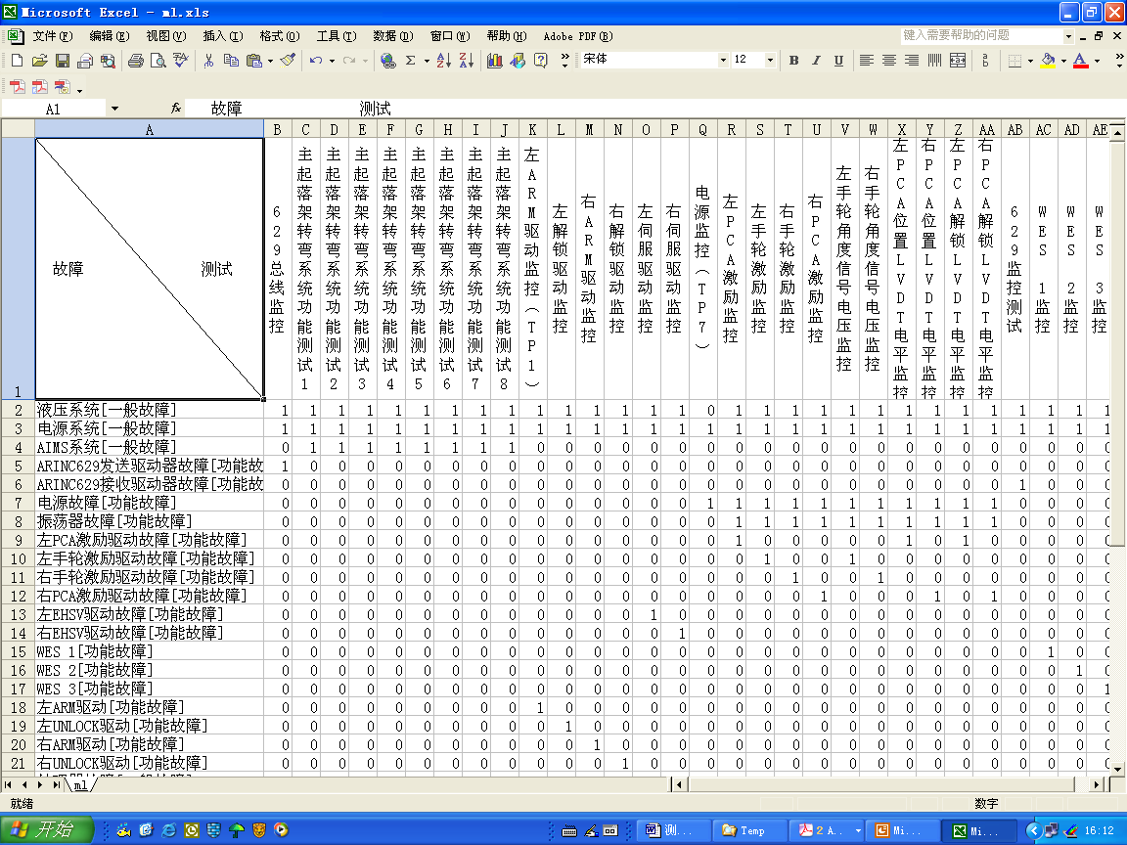

1. 依存矩阵

依存矩阵是实时推理软件进行故障推理的主要依据，故障诊断的过程就是将接收到的BIT测试故障报告数据经过处理和状态检测并通过一系列的矩阵运算排除掉所有不可能的故障模式，从而将故障定位到一定的层次。当然这里所阐述的仅仅是故障诊断的概念模型，实际的诊断模型会包含很多附加内容，其格式也会与推理算法相关。

实时故障诊断中各诊断要素间的关系如下图所示。图中每个单机经过如图2所示的FMECA和测试性建模，所建立的单机测试性模型经诊断信息综合，与故障处置方案一起综合成故障诊断知识库。当发控系统注入故障或发生故障时，故障的影响将由BIT测试故障报告数据传输到PHM管理计算机，经总线数据通讯处理模块处理后被送到故障诊断模块，诊断子系统根据BIT测试故障报告数据和故障诊断知识库进行故障推理，将故障定位到单机或功能故障模式。



1. 基于测试性模型的诊断示意

### 基于数据的故障诊断原理

基于数据的系统诊断方法实际上是一个采用智能算法对采集数据进行分类的过程，智能算法的诊断、评估效果完全取决于分类模型的质量，采用基于数据的方法进行建模（数据挖掘），就是调整模型的参数（如神经网络模型的权值）使得算法的分类结果趋近于系统的实际状态。

基于数据建模主要包括数据准备、特征计算、特征选择和模型训练，步骤如下图13所示。

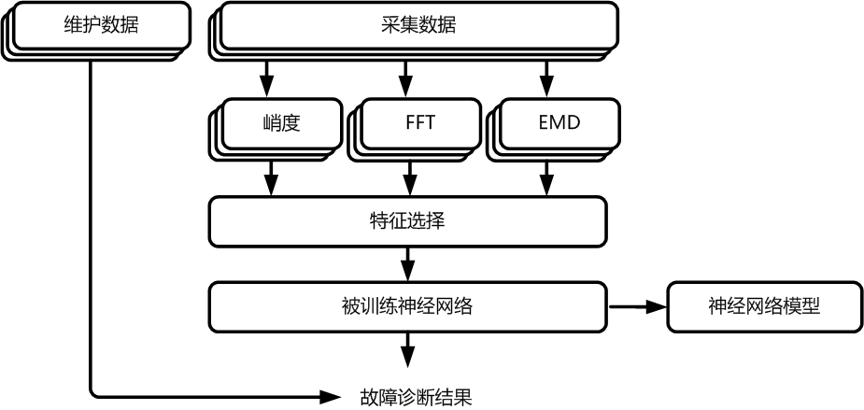

1. 数据建模流程

基于数据建模的基础是充足的数据样本。数据样本由多组采集数据和维护数据组成，采集数据是通过各种传感器在系统上实时采集的数据，维护数据是表征系统处于何种故障状态或何种健康状态的数据，维护数据实际上是某种专家知识，采集数据必须和维护数据成对获取才对模型训练具有实际意义。

采用数据采集装置实时采集数据。为获取系统不同故障状态下以及不同健康状态下的采集数据，我们将在系统上注入不同的故障，使系统处于不同故障和健康状态。

采集的数据一部分作为训练数据，另一部分作为测试数据。

故障和健康状态通常是通过信号的特征表现出来，比如平均值、有效值、峰值、峭度、频率分量等，为了对实时采集信息做进一步分析处理必须首先对数据做特征提取，系统中分别封装了时域、频域和时频域特征提取算法。分类模型针对这些特征参数进行分类，得到系统所处的故障状态和工作状态。

### 基于数据的预测及性能趋势分析原理

预测方法主要基于三种不同的类型：基于物理模型的预测方法、基于数据驱动的预测方法和基于经验的预测方法。基于物理模型的预测方法需要根据专家经验以及大量实验数据对研究对象建立数学模型，准确性较高但成本也较高，由于物理模型构建困难，应用上有较大的局限性；基于经验的预测方法只需知道对象的故障时间历史数据就可对故障、性能进行预测，但准确度不高；基于数据驱动的预测方法通过数据挖掘的方式寻找数据中与故障相关的隐含规律并对未来数据进行预测，从而推断剩余故障、告警事件，不需知道对象的先验知识，现在研究较为广泛的是基于数据驱动的预测方法。

# 技术实现

## 传感器系统

### 传感器布局

某装备PHM系统的最终目的是实现装备的智能健康状态评估、故障诊断与预测以及维修决策，而其最基础和主要的是对装备的关键部件和环境信息的及时抓取和状态监控。但是目前绝大多数装备并不是基于PHM系统的理念而设计，因此，需要在装备上安装和补充部分传感器，尤其是对主要部件（系统）的运行状态信息实时抓取，以便于进行实时状态监控和PHM系统分析处理。

### 主要传感器技术参数

主要传感器技术参数如下：

1、振动传感器：

|  |  |  |  |  |  |
| --- | --- | --- | --- | --- | --- |
| 技术指标 | 单位 | 发动机 | 变速箱 | 油机电站 | 液压泵 |
| 轴向灵敏度 | pC/g | 10 | 10 | 10 | 10 |
| 精度 | ± | 3% | 3% | 3% | 3% |
| 频率范围（±10%） | Hz | 1～10000 | 1～10000 | 1～10000 | 1～10000 |
| 工作温度范围 | ℃ | -40～+200 | -40～+100 | -50～+200 | -40～+100 |
| 工作范围（±峰值） | g | 500 | 500 | 500 | 500 |
| 最大工作冲击（±峰值） | g | 2000 | 2000 | 2000 | 2000 |
| 供电电压 | VDC | +12～+24 | +12～+24 | +12～+24 | +12～+24 |

2

| 九轴高精度陀螺仪传感器/HWT901B | 深圳维特智能 供电电压：RS485  工作电流：<25mA  通讯方式：RS485  输出数据：三轴（加速度、陀螺仪、磁场、角速度）四元数  量程：加速度：±16g  陀螺仪：±2000°/s  角度：X、Z±180°，Y±90°  角度精度：X、Y轴静态0.05°；动态0.1°；Z轴：1°（无干扰）  稳定性：加速度：0.01g， 陀螺仪：0.05°/s  姿态稳定度：0.01°  回传速率：0.2-200Hz(默认：10Hz)  波特率：2400-921600（默认：9600）  加速度分辨率：0.5mg/LSB（2048LSB/g）  磁场精度：1mg  气压高度：短时间内测量0.5m  产品尺寸：55*36.8*24mm  产品重量：90~100g（左右）  适用温度：工业温度：-40~+80℃ |
| --- | --- |
| 盐雾监测仪(包括温湿度)/CST1604 | 盐雾沉降测量范围：0~3000mg/m²  盐雾沉降测量灵敏度：<0.1mg/m²  Flash存储容量：100,000组  测量定时间隔：1~24小时，以小时为最小单位  供电电源：电压：DC24V  通讯方式：以太网  温度测量误差：≤±1.0℃  相对湿度误差：≤±3%  使用环境：工作温度：-20℃~60℃（相对湿度≤85%）  仪器尺寸：180mm（长）x130mm（宽）x60mm（高）  重量：1kg |
| 电化学式气体传感器(可燃气体探测) | 诺联芯电子  检测气体(单气体测量)：C2H3CL,CH20  ,CL2,CLO2,CO,ETO,H2,H2S,HCL,HCN,HF,NH3,NO,O2,O3,PH3,SO2,CH3SH,NO2,THT,C2H2,C2H4  型号备选：4H2S-1000  量程：0~1000ppm  最大荷载：2000ppm  灵敏度（20℃）：0.09±0.04uA/ppm  响应时间（T90）:≤45s  分辨率：1ppm  温度范围：-40℃~50℃  壳体材料：ABS |

说明：传感器参数指标供参考，实施过程以具体选型为准。

## 嵌入式采集装置

### 设计约束

根据上述传感器布局方案，及供电情况，嵌入式采集装置的主要技术约束如下：

* 可支持16路模拟信号输入；
* 单通道：采样精度12bit，采样率不低于20kSPS；
* 板内存储空间不小于4GB，可通过SATA接口扩展存储；
* 通讯接口：以太网、CAN接口；
* 支持22V~32V宽压直流供电；
* 功耗：不大于15W；
* 温度

工作温度：-40℃～＋85℃。

* 湿度

不大于93%（温度+35℃）。

* 重量

不大于5公斤；

* 体积

不大于：（150×130×100）±2mm；

### 设计方案

嵌入式采集装置依据实现功能不同划分为背板、电源模块、调理板卡、采集板卡、CPU板卡等。开放式的系统架构可方便组合各种功能模块以满足不同应用场景下的需求。系统架构和内部结构如下图所示。



1. 原理图

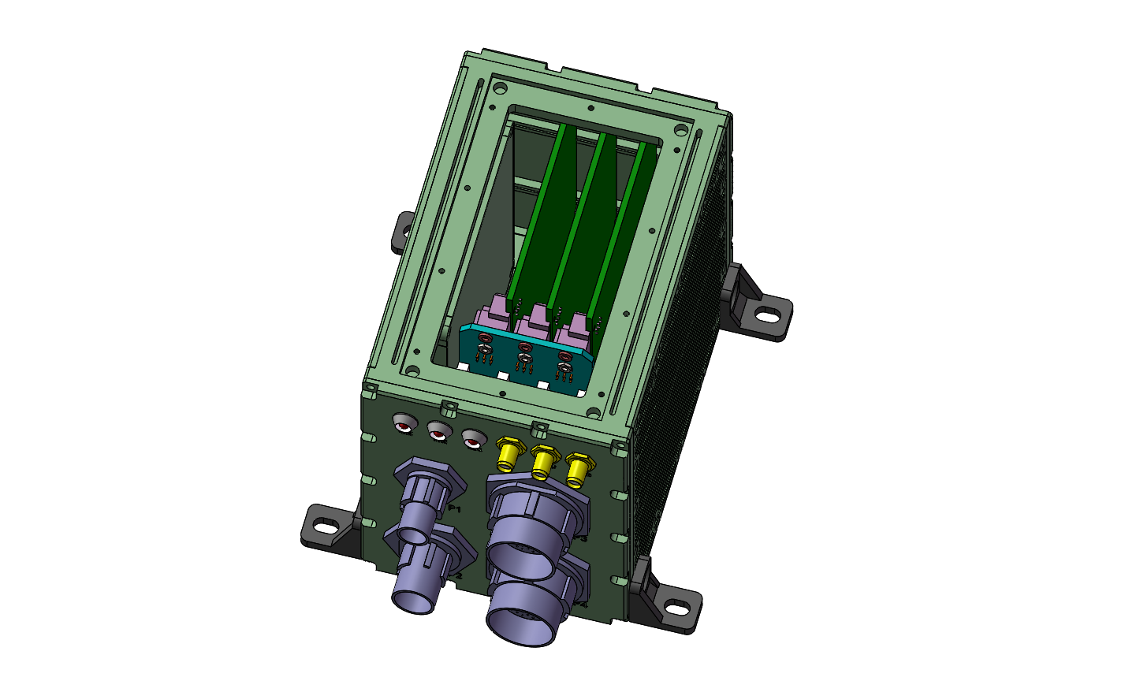

1. 数据采集设备内部结构图

数据采集设备机箱采用无风扇密闭式设计。综合考虑系统性能及散热问题，控制模块和电源模块分别固定于左右两侧侧壁，形成独立的功能模块，通过机壳传导散热。控制模块和电源模块通过电缆连接背板。

采集模块和调理模块采用欧式插卡结构。背板为无源背板，模块通过96芯连接器插入背板。模块上所有信号均通过96芯连接器引入\引出，最终通过背板连接至机箱面板航插。

机箱面板用于对外通讯接口扩展功能，主要包括电源航插、传感器输入航插、通信航插、天线插座、状态指示灯。

电源航插为外部+24V直流电源输入通道，为整机供电使用。

传感器输入航插为各种传感器和仪表信号输入通道。

通信航插包括调试串口、千兆以太网和CAN接口。

#### CPU板卡设计

CPU板卡为嵌入式采集装置核心模块，主要功能包括：

1. 数据预处理分析；
2. 数据存储及上传；
3. 控制采集模块完成数据采集；
4. 完成系统对外通讯功能；
5. 系统初始化、自检、资源分配等；

CPU板卡根据实现功能划分，包括CPU核心电路、CAN接口电路、扩展存储电路、调试接口电路、总线及信号驱动电路、复位控制单元等组成。

模块功能框图如下所示。



1. 控制模块功能框图

#### 采集模块设计

采集模块实现ADC控制、模数转换、数据缓存及上传功能。功能框图如下所示。



1. 采集模块功能框图

FPGA实现ADC芯片采集控制、SPI总线驱动、本地总线驱动、内部数据缓存、寄存器实现、模拟开关控制等工作。

#### 调理模块设计

在调理模块上，各种物理量信号或电信号经转换电路、隔离电路、滤波电路、放大电路调理后变换成满足一定幅值和带宽要求的模拟信号，最终通过背板接入采集模块输入端。



1. 调理模块功能框图

上图中，模拟开关2电路是为实现调理通道自检功能而设计，模拟开关1电路是为支持多调理模块功能而设计。其它功能电路需要根据待调理信号类型具体设计。

#### 电源模块设计

电源模块将外部输入的24VDC电源经过隔离电源转换为+3.3V、+5V和±12V电源。电源模块上对各组电源输出进行了必要的过流过压保护和电源滤波，为各个模块稳定供电。



1. 电源模块功能框图

#### 定制背板设计

背板为各个功能模块供电并提供信号互联通道。背板上各个模块信号互联框图如下所示。



1. 最小系统背板信号互联框图

上图显示的是背板信号互联关系，当前设计的系统支持1个控制模块、1个采集模块、1个调理模块、1个电源模块。信号连线在插槽上方通过的表示该组信号线与该槽位有电气连接，信号连线在插槽下方通过的表示该组信号线与该槽位没有电气连接。

信号拓扑及功能说明：

GPIO：连接除电源模块插槽外的各个插槽，用于触发、控制、状态传输等功能；

数字总线：控制模块和采集模块通讯用总线，用于参数配置、状态查询及数据传输；

AI：调理输出的模拟信号；

电源：外部输入+24V直流电源，电源模块转换为+5V、+3.3V、±12V电源后为各个模块供电。

#### 主要元器件选型

* 嵌入式ARM处理器

嵌入式ARM处理器选用瑞芯微公司的RK3568，该处理器为4核ARM Cortex-A55 CPU，具有强大的运算能力和丰富的用户接口，可满足嵌入式采集装置本地数据处理和接口扩展的要求。

* ADC芯片

ADC芯片采用贝岭公司的BL1082。该芯片支持8路同步采样输入，16位分辨率，最高可支持200kSPS的采样率，足以满足现场数据采集的需求。

* DDR3芯片

DDR3内存芯片选用国微公司SM41J128M16M。

* FLASH芯片

选用复旦微公司的128Mb NOR FLASH芯片JFM25F128A。

* 板载大容量存储芯片

板载大容量存储芯片选用江波龙公司的eMMC FEMDMWxxxG-88A37。

## 总线通讯

目前装备PHM系统涉及的通讯协议包括：

1. 装备内部各系统的通讯协议；
2. 后端状态监测服务器与前端嵌入式状态监测设备间的通讯协议；

### 现有通讯协议

其中1）采用现有通讯协议，我们的软件分别开发相应接口模块，将外部协议转化为内部标准API调用。

### 后端状态监测服务器与前端嵌入式状态监测设备间通讯协议

后端状态监测服务器与前端嵌入式状态监测设备间的通讯采用CAN总线或者以太网，嵌入式状态监测设备采集的数据保存在本地数据库中，后端状态监测服务器PHM运行软件运行时采用OSA-CBM同步接口指令包发出数据请求，从前端嵌入式状态监测设备获取需要的数据信息。具体通信协议如下：

1. PHM-SY00-001：同步数据事件集请求数据包



1. PHM-SY01-001：数据采集层同步DAInt集返回数据包



1. PHM-SY01-002：数据采集层同步DAReal集返回数据包



1. PHM-SY01-003：数据采集层同步DABool集返回数据包



1. PHM-SY01-004：数据采集层同步DAString集返回数据包



1. PHM-SY01-005：数据采集层同步DABLOBData集返回数据包



## PHM运行软件

### 系统简述

本项目中的PHM运行软件遵循ISO 13374标准，基于OSA-CBM架构进行设计，是一个通用、开放的PHM运行环境。其主要功能是通过运行PHM信号处理程序，根据一系列告警、诊断、预测或评估模型对装备进行数据告警、故障诊断，对部件的剩余寿命进行预测，对系统或设备的健康状态进行评估，并以图形化的形式呈现结果。运行环境所有的算法都是可安装的，可以根据需求添加新的算法。针对特定的设备，只需装载经过训练的数据模型和开发环境上调试通过的信号处理流程即可对该装备进行告警、诊断、预测以及健康状态评估。

### 软件设计原则

PHM运行软件的设计考虑了以下一些行业标准和技术需求：

1. 标准化
2. 跨平台
3. 可伸缩性
4. 高可配置性

#### 标准化

PHM运行软件的设计严格遵循OSA-CBM开放式体系架构。

OSA-CBM开放式体系架构通过为视情维修系统（CBM）的实现制定了一个标准的结构和框架，简化了不同软硬件构件的集成过程。它提供了一个集成多种互异构件的方法，并且通过规范构件之间的输入输出，使集成的过程变得更容易。OSA-CBM在ISO 13374功能模块的基础上，增加了数据结构，定义了ISO 13374标准中功能模块的接口，为CBM（视情维修系统）提供了一个标准的信息传递系统，提供了周边传递的信息和传递方式，并且内置了 Meta data来描述对事件的处理。

PHM运行软件按照OSA-CBM架构来设计整体和部分软件构件。只要是按照OSA-CBM架构设计的软件构件，都可以集成到PHM运行软件中来。PHM系统往往是非常复杂的系统，需要跨组织协同开发，只要各研发单位按照OSA-CBM架构设计软件构件，就能够将这些软件构件进行集成，形成完整的PHM系统。

#### 跨平台

跨平台指的是PHM运行软件根据实际需要支持不同的操作系统平台，采用不依赖于特定操作系统平台的通用技术来实现，确保代码可以轻松地移植到各个支持的软、硬件平台，或者在各个软、硬件平台都能够有对等的、良好的实现方式，不会因平台移植而对软件的设计带来较大的影响。

PHM运行软件的设计遵循操作系统平台中立原则，支持常见的Windows、Linux操作系统。同时，对于航空航天和军工类用户，PHM运行软件计划支持VxWorks、麒麟Linux等操作系统，也可以移植到天脉操作系统。

VxWorks操作系统通常运行在机载、舰载、弹载、车载、星载系统的嵌入式设备上。而麒麟Linux、Windows操作系统通常运行在桌面PHM计算机、便携式计算机终端、地面站等环境。

在软件设计中，采用标准C++开发，并对各个操作系统平台的差异性进行考虑，是支持这些操作系统平台的关键。

对C++标准的选择，以兼容以下C++编译环境/编译器为目标：

1. Windows平台上的 MS Build / Microsoft Visual C++ 14.1
2. Linux平台上的 GCC (版本不低于4.3.2)
3. Wind River Workbench 3.3 / VxWorks 6.9 平台上的Diab、GCC编译器

经综合考虑，选定C++语言标准为：ISO/IEC 14882:1998

采用的C++基础类库包括：STL、TinyXML、LibYAML、CORBA、ICE等。

#### 可伸缩性

可伸缩性是指PHM运行软件支持不同的硬件运行环境。

针对不同的目标客户，PHM运行软件可能运行在以下几种典型的硬件运行环境中，这些硬件运行环境都是在PHM运行软件的设计中被支持的

#### 高可配置性

高可配置性是指PHM运行软件的模块加载、模块输入源的信息、处理输入数据采用的算法描述、输出列表、输入输出规范，这些都可以在配置文件中进行定义。PHM运行软件在运行初始化阶段加载配置文件，并根据配置文件自动设置系统运行参数和数据处理路径。

### 用户界面方案

#### 界面总体需求

PHM运行软件界面需满足界面能分层显示系统的当前监控参数、故障、告警和健康评估等信息；图形化显示数据的曲线、时/频域图和趋势分析图等。这也是客户在PHM软件需求中非常重要的一个方面。

#### 界面功能需求

PHM运行软件界面主要包含状态监控、告警、诊断，健康状态评估、预测和维修维护等方案的功能展现；展现方式根据实际系统的层级结构分层展示。

用户界面根据使用目的分为：

1. 以系统仿真图形为主，分层显示告警、PHM健康状态评估、故障预测，故障定位和维修维护等信息；
2. 以数据统计和算法为基础，基于数据的图形化显示。主要显示OSA-CBM体系架构中各层的相关数据内容，主要包括：各系统传感器采集的原始数据；故障维修相关数据；时/频域曲线与特征值数据；性能参数的变化趋势等；

#### 图形显示界面

以系统、各子系统的模拟图和实际车辆模型为元素的PHM相关诊断结果，健康状态评估，预测和维修建议的显示，主要包含以下几部分内容：

1. 各层系统模拟图形以绿色，红色和黄色来区分健康状态等级：绿色表示当前系统或模块完全正常；红色表示当前系统或模块不可用；黄色表示出现故障，但可以使用；灰色表示未连接。
2. 软件分层显示设计为当前界面显示当前系统和下一层子系统状态。例如软件启动后，界面显示整体系统健康状态和各分系统的健康状态；点击其中一个分系统则显示当前分系统健康状态和该系统下各个部件的健康状态。
3. 故障定位到具体部件显示维修意见描述，以及关联的故障信息和故障状态等信息。

基于系统模型图的显示界面可参考如下：

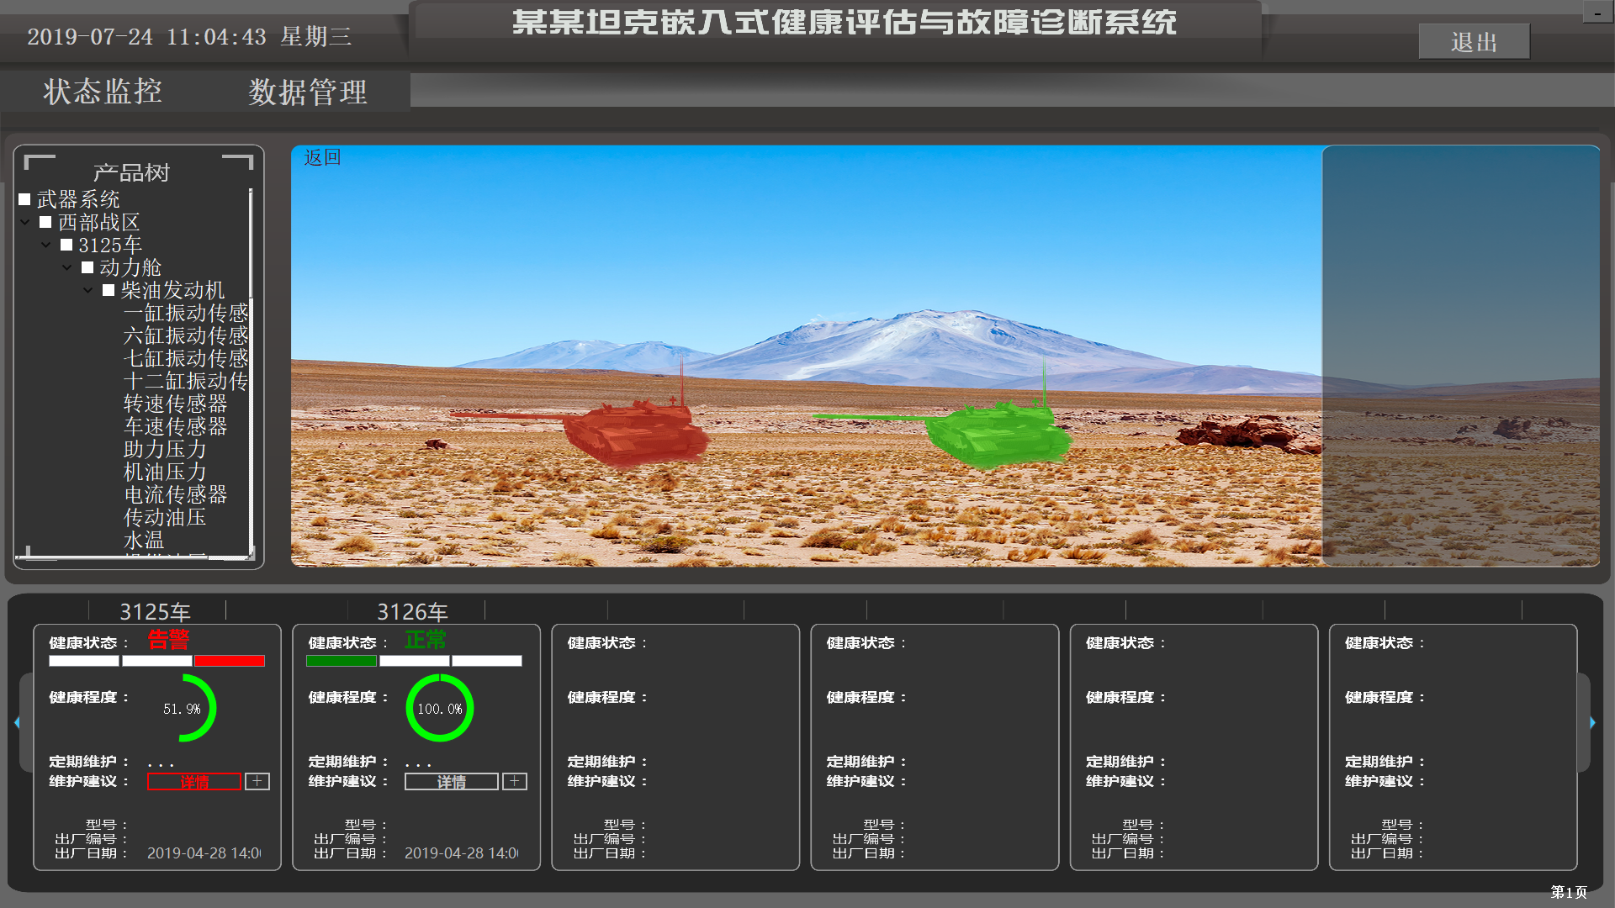

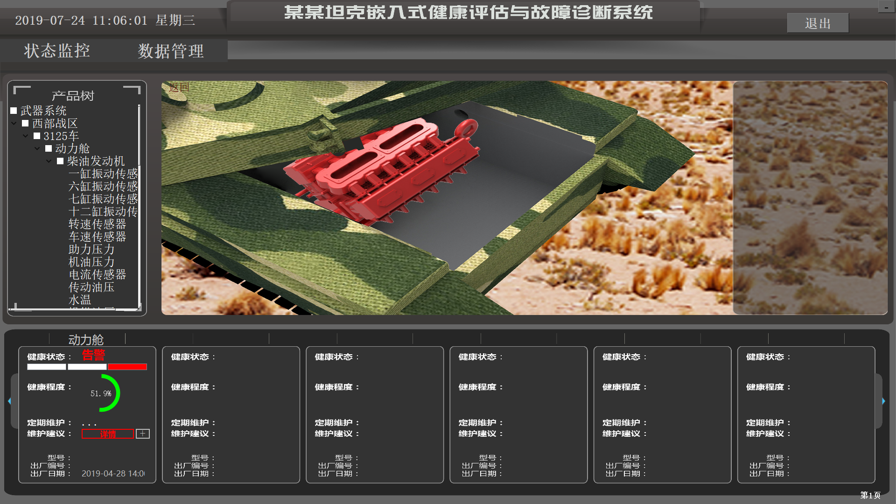

数据显示界面主要基于数据统计和算法来显示实时数据，信

#### 数据显示界面

数据显示界面主要基于数据统计和算法来显示实时数据，信号处理信息以及趋势图等内容，数据显示界面与图形显示界面分开独立管理，主要用于相关技术人员对系统监控状态做进一步分析。

PHM软件主界面切换到数据显示界面，界面上按照系统分层显示整个系统的树形结构，用户可选择查看对应各子系统（或部件）的相关数据信息。

PHM软件获取的所有数据内容都要保存到数据库系统里。数据显示界面参考如下：

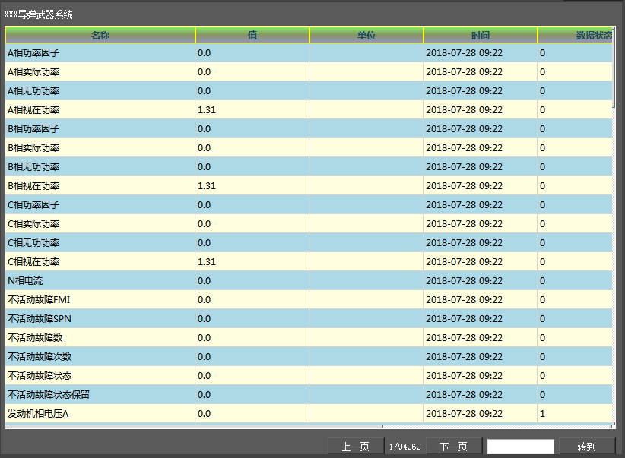

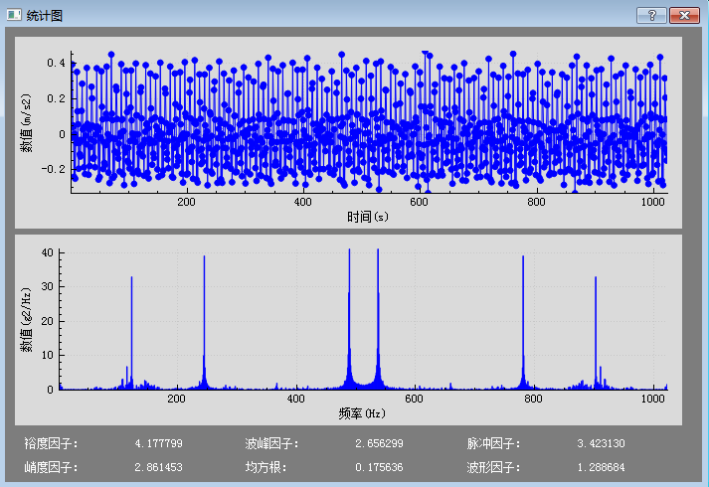

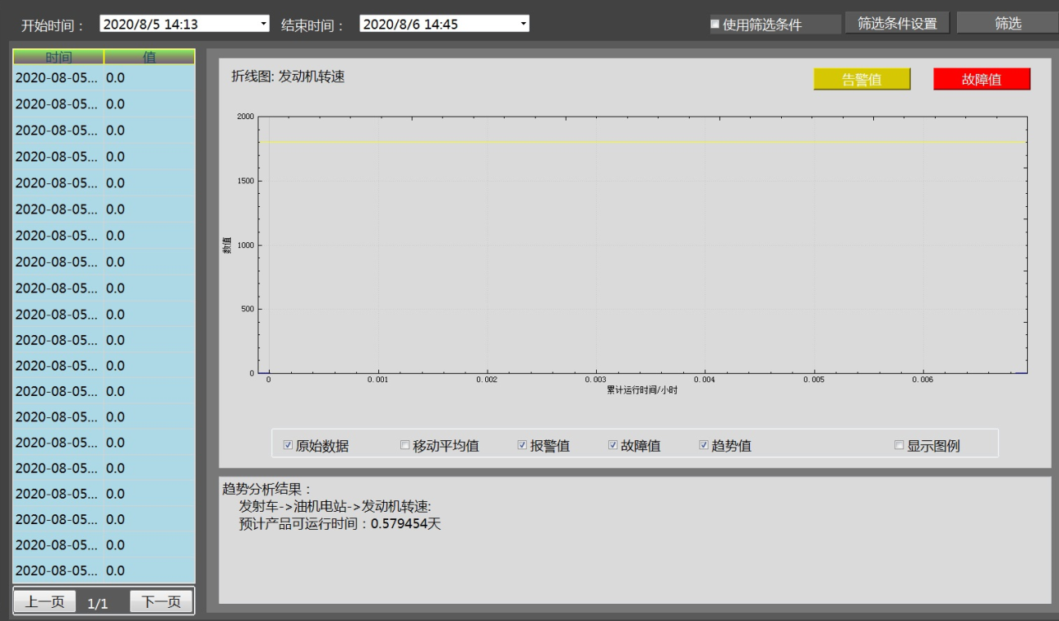

### 功能模块设计

PHM运行软件的设计遵循OSA-CBM框架。该框架如图4-3所示：

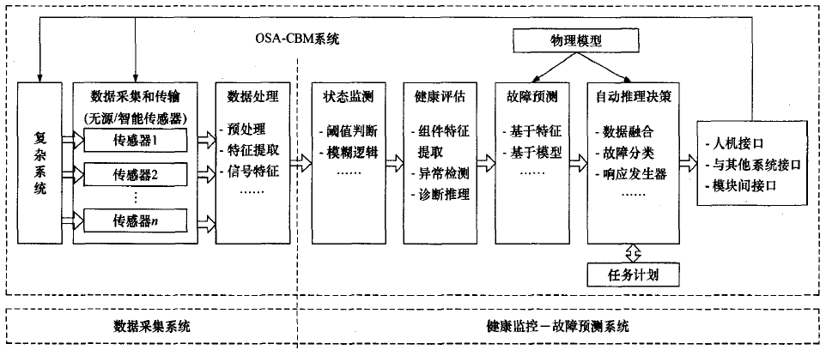

图 ‑3：OSA-CBM框架

#### 系统管理模块

在整个软件结构组成中，系统管理模块处于主导地位，也是软件运行的主程序。系统管理模块首先通过系统配置文件动态加载其他各功能模块，实现模块实例化（模块初始化），然后注册各功能模块，根据模块的类型来将各功能模块地址发送给对应需要的功能模块；注册完成后，依次启动运行各功能模块，实现软件的运行过程；当前软件退出时，系统管理模块同样依次停止各功能模块，删除模块。

同时系统管理模块还实现对系统资源的管理分配、错误处理等功能。系统管理模块的功能流程图如下所示：



1. 系统管理模块的功能流程图

其中，系统配置文件中列出了系统管理需要加载的所有功能模块列表，每项列表主要包含如下信息：模块名称、模块路径和模块类型。

系统管理模块加载各功能模块的过程完全一样，首先根据模块路径和模块名称，生成功能模块实例。完成加载过程后，系统管理模块会根据模块类型完成各个功能模块的注册，将数据监控模块与其他功能模块建立连接，将界面模块与所有采集模块和数据监控模块建立连接等，用于数据传输。

#### 数据监控模块

数据监控模块主要用于PHM运行软件的数据传递功能。数据监控模块在初始化过程中获取其他功能模块的配置信息，根据配置信息中的输入输出端口信息获取各功能模块数据的传递关系，并将此信息保存在自身模块内。

PHM运行软件在运行过程中，各功能模块间通过数据监控模块来转发数据，形成模块间的数据传递；同时，数据监控模块将各功能模块输出的数据缓存在模块内，基于先入先出规则将数据有序的存储到本地数据库中。

数据监控模块流程图如下所示：



1. 数据监控模块的功能流程图

另外，数据监控模块还可以通过监控报告来实现数据的触发存储。监控报告主要包含三部分内容：

1）该报告对应的参数配置：报告名称、监控频率（每隔多长时间监控一次）、存储数量、存储位置（存储的数据为监控触发前、触发中或者触发后）。

2）监控触发条件：监控参数数据id，参数触发判断（大于/等于/小于某数值等），与下一条监控参数信息的判断关系（与、或）。

3）存储内容：存储参数数据id等信息。

数据监控模块开始运行后，根据监控报告的内容，从数据缓存区读取监控参数的最新数据，然后判断是否满足触发存储的条件。如果条件判断满足，则从缓存区获取对应需要存储的数据存储到数据库中。数据监控模块中可以包括多个监控报告配置信息，每个监控报告的处理保持线程独立性（多线程处理）。

基于监控报告的存储过程如下：



1. 监控报告流程图

#### 数据采集模块

该PHM运行软件中的数据采集模块设计流程基本一致。以CAN总线数据采集模块为例，模块通过CAN总线协议获取各设备发送的CAN报文，完成解析后发送给数据监控模块。

CAN总线数据采集模块的基本功能流程图如下所示：



1. CAN总线数据采集流程图

模块启动后，需要加载模块配置文件和CAN协议格式文件。其中CAN协议格式文件中定义了所有CAN帧的数据格式，包括帧类型（扩展帧、标准帧）、帧ID、帧数据格式等信息。

CAN总线数据采集模块完成初始化功能后，从CAN总线获取实时数据，然后按照CAN帧的格式来解析车载数据，数据解析完成后存储到模块内数据缓存中。CAN总线数据采集模块中数据的接收解析和发送是各自独立运行的，模块的接收和发送任务都是基于多线程实现的。发送线程判断当前缓存区是否存在数据，如果有则按照队列先入先出规则发送数据，发送完成后删除队列中对应的数据。对于接收和发送线程，缓存区是互锁的。

#### 数据处理模块

数据处理模块为PHM运行软件中用于实现状态检测、诊断、评估、维修维护建议等健康管理相关功能的软件模块。数据处理模块包括的不同子功能模块（以下统称“数据处理模块”）的模块组成和运行处理流程基本一致，不同的数据处理模块通过不同的算法对数据进行处理运算，从而实现不同的数据输出。每个数据处理模块的组成如下图所示：



1. 数据处理模块组成图

数据处理模块主要由四部分构成：通用部分、模块配置文件、算法和算法模型文件。

* 通用部分主要用于实现数据处理模块的整体运行流程，主要功能包括：模块初始化、获取输入数据、调用算法、发送输出数据等；
* 模块配置文件由输入端口配置信息、输出端口配置信息、算法配置信息、模块描述信息和扩展配置信息五部分组成。算法配置信息描述了当前模块包含的算法的相关配置信息，包括算法描述信息、输入输出端口描述等；输入端口配置描述了当前模块的所有输入数据的接口信息，包括输入端口的名称，id和数据类型等；模块描述信息用于描述模块的基本信息；输出端口配置描述了当前模块输出端口的接口信息，包括输出数据的名称、id和数据类型等，一个模块的输出端口可作为下一个模块的输入端口。扩展配置描述了模块一些额外信息，用于模块的功能扩展。
* 算法模块封装为一个动态链接库，在模块初始化时被加载，一个数据处理模块可以包括多个算法，所有的算法全部按照同一输出格式进行封装，在程序中按统一接口进行调用执行。算法包括接口如下：

1. 算法初始化接口
2. 算法调用接口

* 算法模型文件是算法对应的配置信息。主要包括算法在运算过程中用到的参数配置，

每个数据处理模块的运行流程如下图所示：



1. 数据处理模块流程图

#### 状态检测模块

状态检测模块主要对收到的车载数据进行数据判读、状态判读、事件判读、指令判读、异常判读等，给出工作状态信息、是否发生特定事件、控制指令是否正确执行以及是否存在数据异常、告警等提示信息。状态检测对后续的诊断、评估起到数据剔除、提取等作用。同时为后续做实验分析、数据分析打下基础。为了对车载数据有一个初步的判断，系统对车载数据中的指令、参数数据进行分析，判读指令参数执行是否正确。



1. 数据判读功能示意图

PHM运行软件的状态检测模块根据输出数据的功能性主要实现以下两种监测：

* + - * 1. 告警监测

告警监测通过监控参数数据，导入告警算法（阈值或告警方程），从而实时判断是否产生告警信息，如水温过高、电压超压等告警信息。此类告警信息主要用于后续诊断和评估功能模块的输入数据。

* + - * 1. 基于事件的监测

事件监测主要用于实时监测状态的改变或切换。例如：状态检测模块可以实时监控遥测参数，判断系统是否上电，还是可以监测车辆的当前行驶阶段等。基于事件的监测还可以用于当状态发生改变时，可以触发相关数据的存储功能，用于存储指定工况下的数据，支撑后续趋势分析和趋势预测功能。

状态检测模块的流程图如下所示：



1. 状态检测流程图

状态监控模块基于多线程的方式实现，模块完成初始化工作后，基于告警、事件的配置信息对输入的车载数据进行算法处理，判断是否产生告警、事件信息；如果产生则存储到模块缓存区。发送线程判断当前缓存区是否存在数据，如果有则按照队列先入先出规则发送数据，发送完成后删除队列中对应的数据。对于接收和发送线程，缓存区是互锁的。

#### 故障诊断模块

故障诊断的数据来源数据采集模块获取的实时数据信息，采用关联故障诊断算法，进行故障推理的过程，故障诊断模块的工作原理如下所示：



1. 关联故障诊断原理

根据FMEA报告所枚举的故障模式、系统原理框图和系统详细工作原理采用TADS测试性建模与分析软件建立测试性模型，该模型描述了故障模式之间的关联关系，以及故障模式与状态数据（测试）间的依存关系。测试性模型通过关联故障诊断模型生成，形成适合算法使用的关联故障诊断模型。

安装在PHM设备上的关联故障诊断模块中的关联故障诊断算法，根据系统初始化装载的关联故障诊断模型，基于上述数据源，进行故障推理，将故障隔离到可更换单元。

* + - * 1. DIM依存模型算法

依存模型算法(DIM)的定义了一个待诊断系统中测试与测试之间，或是一次测试与一次诊断结论之间所存在的逻辑关系。在给定特定的测试结果时，就可以根据模型推断出针对该系统的其它测试或诊断结论的结果。在DIM模型中，测试结果被限制为二元结论，“通过”或是“失败”。由某一特定测试结果来推断其它测试结果，以及其它诊断结论之间的情况。一般这种模型可以对应于所有的测试签名或故障签名或依存矩阵。

PHM运行软件中将车载数据中的所有的告警信息（是否告警）、故障信息（是否故障）、单元测试结果（通过或者失败）、交互测试结果（通过或者失败），与系统所有的故障模式之间建立依存矩阵模型。当故障诊断模块接收到上述数据时，通过依存矩阵模型计算出对应的故障模式，最终输出对应的故障码信息。

故障诊断模块的流程图如下所示：



1. 故障诊断流程图

故障诊断模块同样基于多线程的方式实现，发送线程判断当前缓存区是否存在数据，如果有则按照队列先入先出规则发送数据，发送完成后删除队列中对应的数据。对于接收和发送线程，缓存区是互锁的。

#### 健康评估模块

对于装备的评估步骤一般包含四个基本内容：首先定义系统健康评估的参数，并选择合理的健康度量指标，创建设备评估指标体系；其次根据指标特性选择适当的评估方法；再通过采集的试验数据，计算健康指标的值；最后进行多指标健康度的综合计算。

本系统健康评估主要有以下几个步骤：

第一步：明确任务，明确健康分析的目标；

第二步：定义系统，对系统进行结构分析，功能分析，工作描述，性能理解；

第三步：选择描述设备健康的参数和变量，变量宜少不宜多，意义明确，对设备健康敏感；

第四步：研究确定设备健康量度指标，既要切合设备的技术要求，又要确切体现任务要求；

第五步：构造系统健康评估模型，选择合适的评估算法；

第六步：数据的准备，包括系统和对象的先验属性和内在规律，主要针对采集的实装数据进行数据预处理，完成采集原始数据到末级指标所需数据的映射转化；

第七步：建立评估任务，进行健康评估计算；

第八步：对评估结果进行分析和验证，根据发现的问题进行修改和完善。

健康评估流程图如下图所示：



1. 健康评估原理图
   * + - 1. 评估算法：灰色白化权函数聚类法

灰色系统理论自创立以来在经济管理和工程技术等领域得到了广泛的应用，显示出强大的生命力。白化权函数在灰色系统理论的教学和应用中占有重要地位。尤其在灰色聚类评估过程中，各类白化权函数的确定是最为关键的环节之一，是由定性分析到定量建模的关键所在。

根据灰色系统理论，灰色是外延明确，但由于信息的匮乏而导致内涵不确定。白化权函数是对灰数（灰类）内各元素取值的可能性大小的函数形式表达。灰数的白化权函数，反映人们在主观上掌握该灰数的信息。白化权函数是用来描述一个灰数对其取值范围内不同数值的偏爱程度。一般来说，一个白化权函数是研究者根据已知信息设计的，没有固定的方程式，但曲线的起点和终点一半应有其含义。

灰类的白化权函数，是用定量描述评估对象隶属于某个灰类的程度。白化权函数一般可根据实际问题的背景确定，在解决实际问题时，可从参与聚类对象的角度来确定白化权函数，也可从整个大环境着眼，根据所有同类对象来确定白化权函数。

因此，可以认为，白化权函数是研究者根据已知信息设计的，是对一个灰数或灰类取值范围内不同数值的“偏爱”程度的主观判断，并以定量描述的方式刻画各数据点隶属于该灰数或灰类的程度。必须明确的是，这种主观判断应以已知信息的客观反映为基础。

PHM运行软件中的健康评估模块主要基于车载数据中的所有故障告警信息、告警故障等级以及故障告警关联的分系统/设备建立基于整车的健康评估指标体系。当健康故评估模块接收到对应的故障告警数据时，通过评估指标模型基于战车组成，自下而上计算出各设备、分系统以及整车的健康等级。

装备的健康评估指标体系如下所示：



1. 评估体系示意图

健康评估模块的流程图如下所示：



1. 故障诊断流程图

故障诊断模块同样基于多线程的方式实现，发送线程判断当前缓存区是否存在数据，如果有则按照队列先入先出规则发送数据，发送完成后删除队列中对应的数据。对于接收和发送线程，缓存区是互锁的。

#### 决策生成模块

维修决策的生成主要基于最近的诊断评估结果、结合装备的维修性、保障性数据来给出合理的维修决策。

PHM运行软件的维修决策生成主要基于诊断评估结果，基于当前的故障单元给出维修决策。如果故障单元为几个可能设备的模糊组，需要通过设备不同的故障概率来给出优先检查、维修哪个设备，根据故障率给出维修建议；

同时维修决策的生成还需要考虑当前设备的工作状态，决策立即或者推迟维修的决策；

PHM运行软件的维修决策模块同时提供对应的IETM链接接口，支持跳转到对应的IETM章节来指导维修工作。

维修建议支持基于历史故障数据和当前的状态给出维修决策，能够分辨出目前存在的故障（哪些故障已经修复），结合当前战车的状态给出当前的维修建议。

### 数据库设计

PHM运行软件的数据库采用国产数据库设计实现，在整个PHM运行软件中。只有数据监控模块和界面模块会连接到数据库，通过数据库接口实现数据库的基本操作（增、删、改、查）。数据库的操作都是通过标准sql语句来执行实现。

PHM数据库的数据表设计主要分为三部分内容：

1. 建制内装备及战车组成信息表
2. 基于各层数据处理模块输出数据表
3. 维修维护工作相关数据表

#### 系统组成数据表

PHM运行软件的系统组成数据表主要存储当前武器系统的系统组成相关信息，包括系统、装备、分系统、设备、监控参数等数据表，以及对应的类型信息数据表。

其中，系统信息数据表结构如下所示：



其中，通过系统id来唯一标识当前武器系统；武器系统的相关信息包括系统类型、名称、描述信息、创建时间等。。

PHM运行软件中的单个装备主要信息如下：

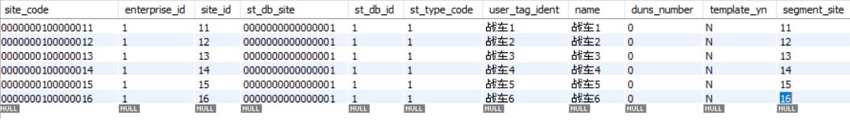

其中，装备通过id来唯一标识，每个装备都定义了名称、描述信息、编号等信息。通过这两个数据表的设计，在PHM运行软件的界面模块初始化过程中，就通过数据库就可以查询到当前武器系统包括多少单体装备以及装备的相关信息描述，将当前信息显示到对应的产品树中。

每个装备都包含多个子系统和设备成员，而子系统本身也具有分层包含的关系。在PHM运行软件的数据库设计中，主要通过子系统数据表和子系统父子关系数据表来描述每辆战车的树形系统组成，战车的系统组成表示意如下：

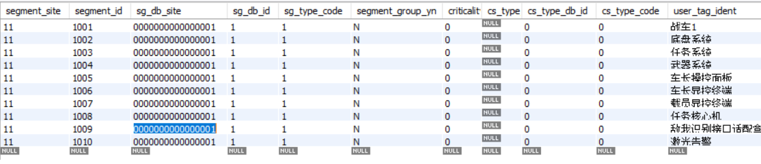

其中，在数据库中通过id来区别不同的子系统，同时每个子系统都关联到某个装备id上；每个装备内的子系统列表通过父子关系表来描述树形结构，如下图所示：

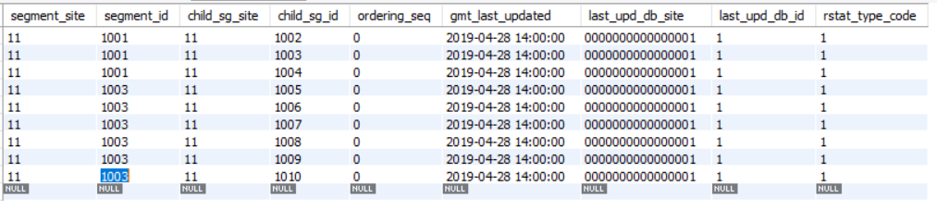

通过子系统数据表中定义的内容，在PHM运行软件界面模块初始化过程中，就可以通过查询数据库获取当前装备包含的所有子系统信息。同时，通过父子关系表可以逐层递归可以获取当前装备下所有分系统、设备的完整的系统组成信息，在界面的产品树中显示出来。

在PHM运行软件中，每辆战车下的子系统包含的监控数据信息在监控参数数据表中定义。PHM运行软件中的监控参数定义如下所示：

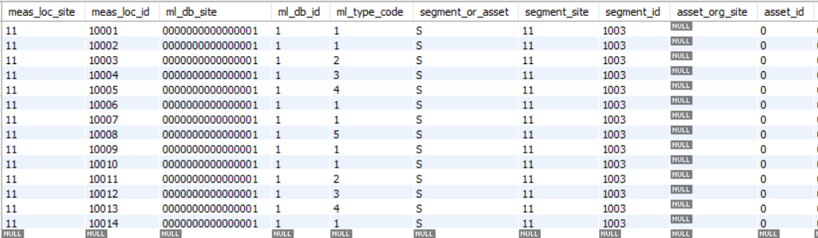

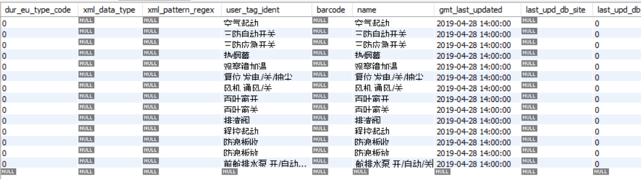

监控参数表主要定义了对应监控数据属于哪个装备的哪个子系统，同时定义了数据名称和该数据的相关描述信息等。通过监控参数表的定义可以获取装备内的每个子系统包含哪些监控数据，可以用于产品树显示，同时为后续诊断评估建立对应的关联关系。

#### DP输出数据表

PHM运行软件中数据处理模块的输出数据通过数据监控模块存储到本地数据库中。各层功能模块的输出数据都封装在各层的数据结构中。PHM运行软件数据库的设计基于各层的输出数据信息，设计创建各层各类型的数据表用于存储数据。

1）BIT、传感器数据

其中，数据采集模块输出的数据存在原始数据表中，分别基于字符串、实数和块数据分为三个表存储，每个原始数据表用于存储数据采集模块输出的数据值、数据单位、产生时间等信息。原始数据表的存储信息如下所示：



2）状态事件数据

状态事件表主要用于存储通过状态检测模块输出的事件信息，包括事件名称、事件开始时间、时间结束时间等信息；同时事件数据关联对应的设备id。状态事件表如下所示：



3）诊断评估数据

故障诊断表主要存储诊断模块输出的模糊组id，用于表示可能出现故障的设备列表；设备健康表用于存储健康评估模块输出的分系统/设备的健康等级和健康度数据；其中，健康度数据为0-1之间的double类型数据，1标识完全正常，0表示健康度最差。数据表的主要字段定义如下：

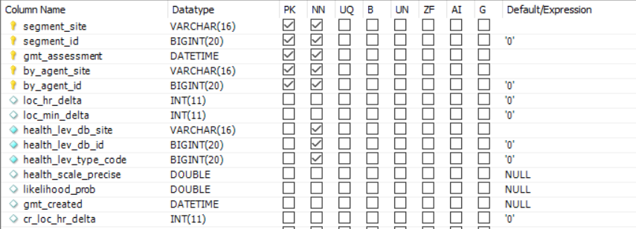

4）维修决策数据

维修决策表用于存储分系统/设备的维修决策描述信息，其主要的字段定义如下图：

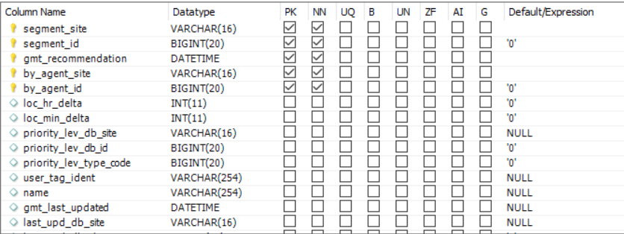

在维修决策表中，主要存储了当前设备的维修决策生成时间和维修决策内容。

#### 维护工作数据表

在上述维修决策表查询到当前维修决策数据后，通常需要进行具体的维修维护工作，确保当前系统/设备恢复到正常状态。PHM运行软件通过一系列工作管理相关数据表来查询具体的工作相关信息。如下图所示，如果在设备工作表中对应的数据字段信息比较完整，可查看当前工作类型和工作方式，同时关联到维修工作步骤表中查询具体的工作内容。

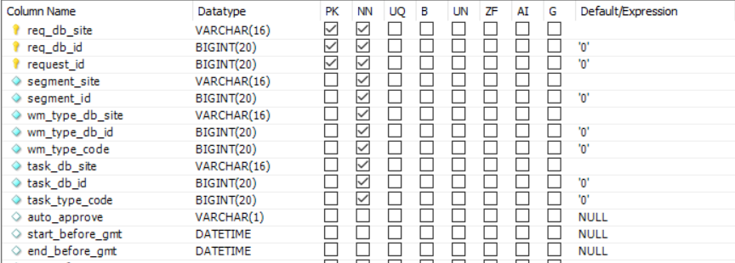

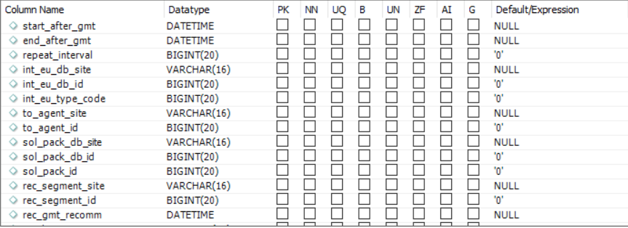

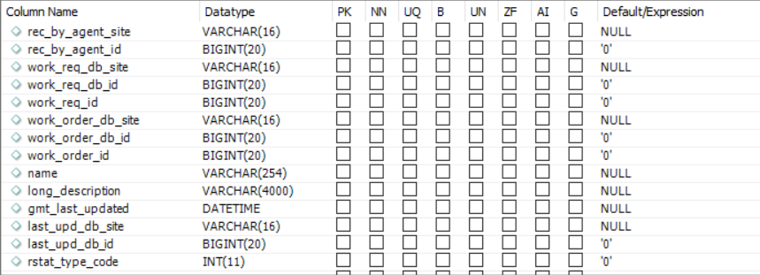

当维修工作人员完成对应的维修维护工作后，PHM运行软件需根据使用者输入的维修履历信息将内容保存到对应的完成工作数据表中。

# 项目流程

## FMEA

在基于模型的测试性设计中FMEA是最基础的也是最关键的环节，为使基于FMEA建立的测试性模型能用于故障诊断，就必须对FMEA提出更高的要求，FMEA的约定层次至少应包含元件级、SRU级和LRU级，初始约定层次应为元件级，FMEA必须按照顶层要求进行。

## 测试性建模

测试性建模是用测试性建模软件用图形化的方法，根据系统的详细工作原理对系统的测试性设计进行描述。测试性模型中包含系统在工作过程中所有可能出现的故障以及它们的依存关系，还包含系统维护中可用的所有测试以及这些测试与故障的依存关系。由于测试性模型中包含了故障诊断的所有逻辑，因此可以用作机上故障诊断的知识库。

## 分系统级建模

分系统级建模是总体单位根据初步详细设计和功能FMEA的结果建立的测试性模型，该模型主要是用于总体单位在初步设计阶段对诊断系统进行规划，对各种测试手段进行权衡，对测试性设计的效果进行评估并对测试性设计进行迭代，使系统的测试性设计始终处于受控状态，并作为约束承制单位设备测试性设计的依据。所建立的系统结构模型将下发给相应设备的承制单位，作为测试性设计协调的依据，并由承制单位完善相关LRU的内部模型。

## 测试性信息综合

PHM系统的目的是将故障诊断和趋势分析的结果用维护人员能理解的方式呈现出来，即给出维修建议，而维修建议的生成除了测试性模型所描述的诊断逻辑还需要告警信息、维护信息和它们之间的复杂关系等信息，此外交互式测试的提示页面信息以及状态监控信号信息等也是维护过程中的重要信息，测试性信息综合就是为了在PHM工程上便于描述、优化这些信息，并生成PHM诊断和状态监控所需诊断信息模型。

## 数据建模

基于数据的故障诊断、健康状态评估、性能变化趋势分析均建立在对大量有标签历史数据或实验数据挖掘生成的数据模型基础上。由于本项目研制周期较短，没有历史数据，只能采用实验的方法积累数据。

在加装各类传感器，对典型故障采用更换故障零件的方法进行故障注入，数采设备采集数据，对有标签数据采用MATLAB进行数据挖掘，建立初步数据模型。

## 基于PHM开发平台配置构建运行程序

PHM开发平台软件的整体结构设计主要基于OSA-CBM标准和OSA-EAI-CRIS数据体系，通过对管理对象的系统组成配置，监控参数的配置，参数告警配置，软件模块配置，诊断评估配置等，用于构建生成在运行软件运行时，所需要加载的系统配置信息，各功能模块配置信息以及算法配置信息等内容。从而实现在健康管理通用软件架构以及标准功能模块的基础上完成具体项目的二次开发工作。

### 系统从属关系

系统从属关系主要是从装备的分类管理的角度，描述了装备的归属，即某一个组织机构或地区所拥有的所有装备，如：某一个工程公司拥有的多台工程机械，某一个合成营拥有的多辆步战车等。如下图所示。

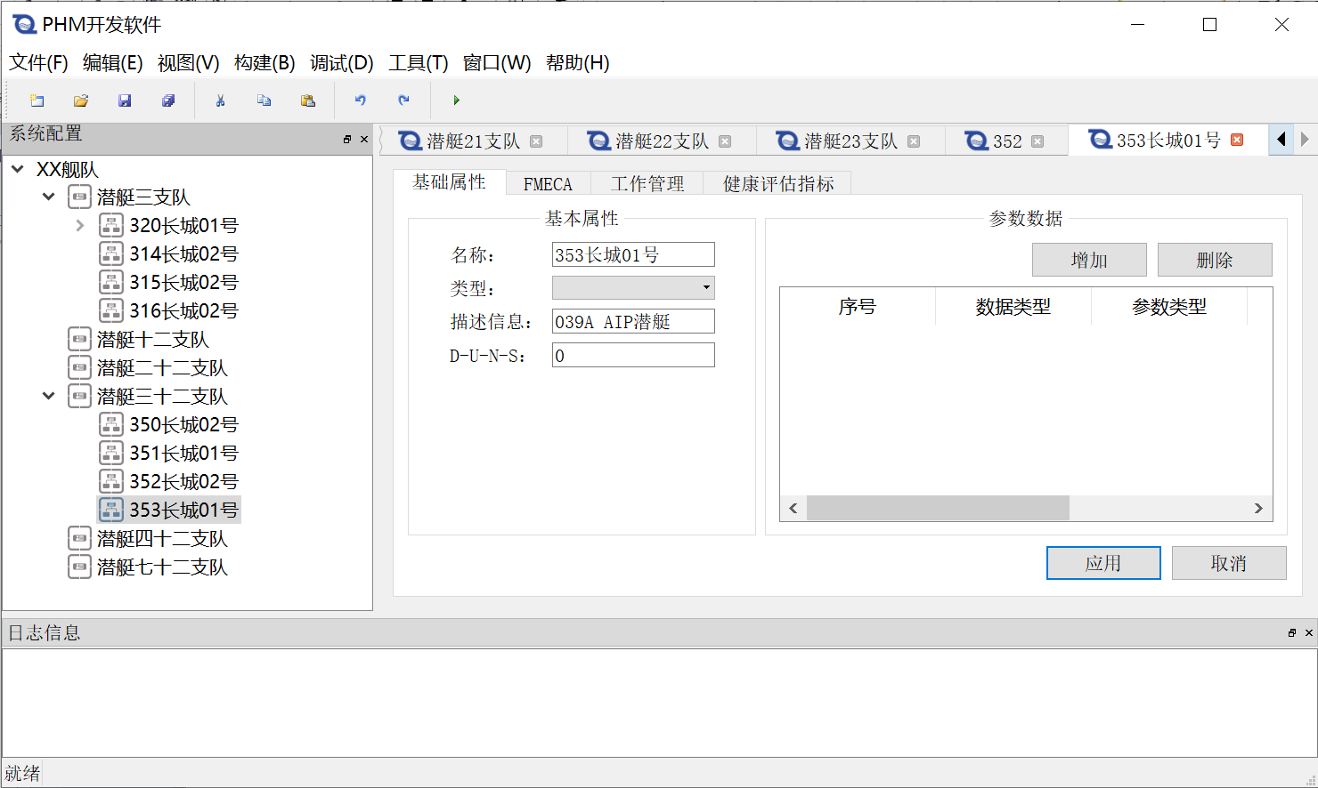

图X 系统从属关系示意图

建立了系统从属关系模型后，在运行环境界面上就可以按照从属关系显示这些装备，便于维护人员选择感兴趣的装备，也便于按照从属关系进行权限管理。

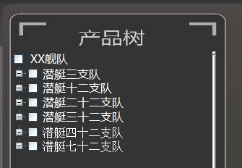

图X 运行环境从属关系显示示意图

#### 系统层次架构

系统层次架构采用树形结构，按照装备的实际设计描述了系统》分系统》子系统》设备》测试点的层次关系，如下图所示。

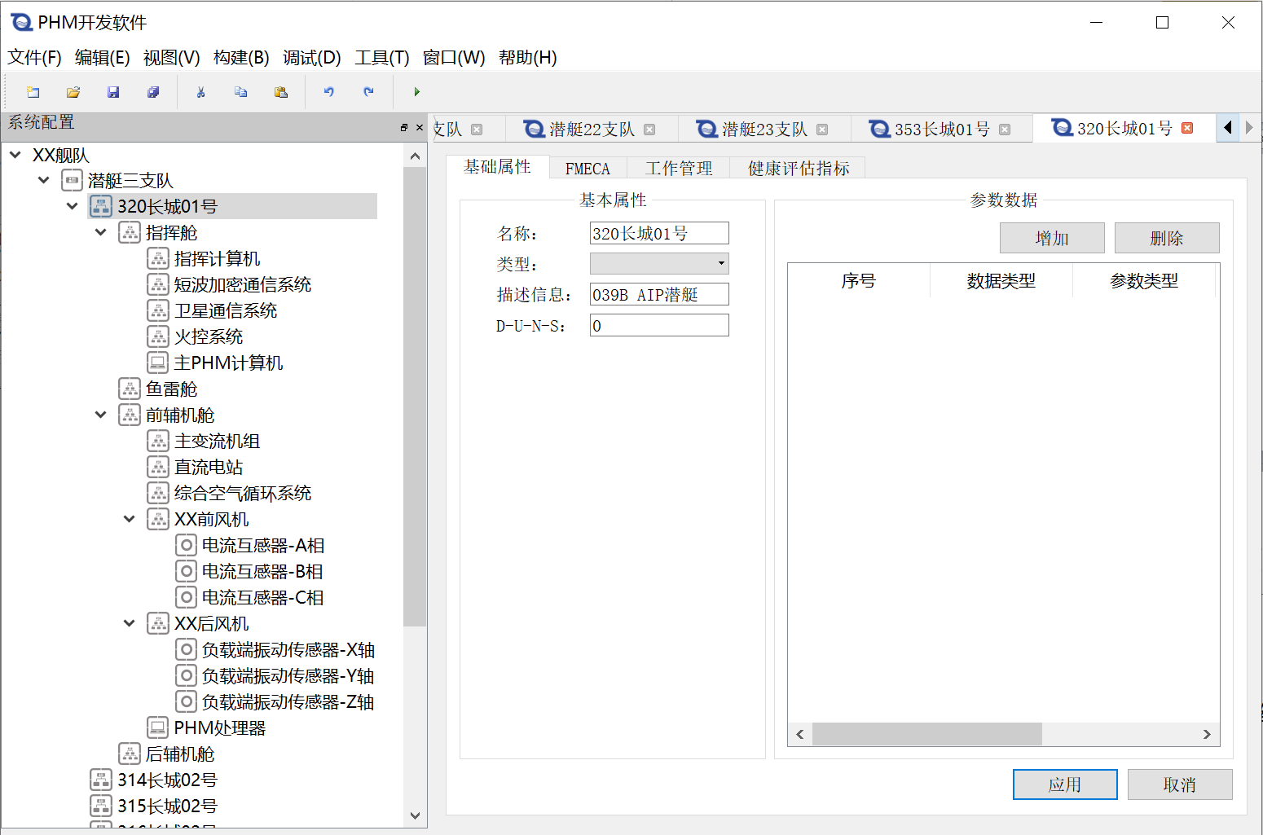

图X 系统层次架构示意图

**层次架构分为以下层次：**

* 装备，单位所属的具有唯一编号的资产，如：潜艇、风机、装载机、坦克、飞机等。
* 系统，组成装备的功能系统，如：指挥舱、装载机的液压系统、动力系统等，坦克的动力系统、火控系统等，系统可以由任意层次的分系统、子系统组成。
* 设备，组成系统的、具有独立序号的功能实体，如：XX风机、装载机动力系统的柴油发动机。
* 测试点/传感器，测试点/传感器是系统或设备内部的测试电路、BIT或传感器，如：电流互感器-A相、高度、攻角、油温、水温、+5V电源监控、轴流风机故障、一缸振动传感器等。

**组成单元属性：**

每个组成单元可以有以下属性，这些属性可以在运行环境中显示，辅助维护人员进行系统维护。二次开发人员可以任意添加定制属性以满足特定需求。

* 名称
* 描述
* 类型
* 出厂日期
* 序号

二次开发人员可以任意增加属性，如：设备件号、资产号、软件版本号、改装状态、制造商等。

#### PHM处理器

PHM处理器是一个特殊的系统组成单元，它是一个运行PHM运行环境软件的、专门用于健康管理目的的数据采集、处理装置，既可以是嵌入式数据采集装置，也可以是机架式/桌面PHM计算机，PHM处理器可以配置在组织机构的数据中心也可以配置在某系统下，PHM处理器可以是独立的软硬件实体，也可以是宿主在其它计算资源上的软件模块。如下图所示。

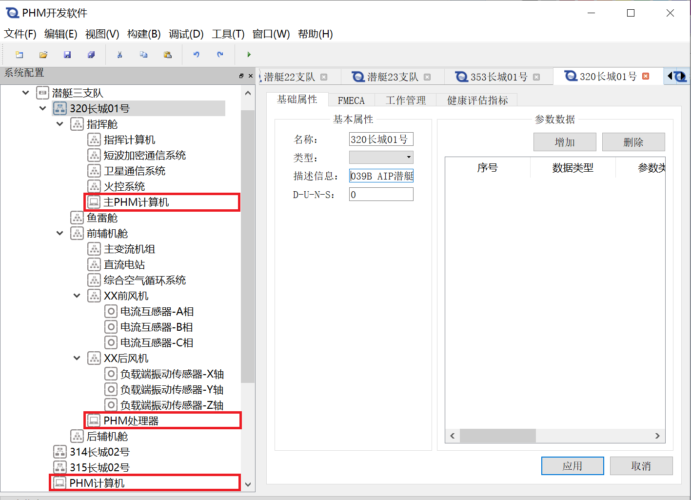

图X PHM处理器归属示意图

如上图所示，某潜艇支队有三艘潜艇，这些装备共用一套安装在支队数据中心的PHM计算机，每艇的指挥舱安装一台主PHM计算机，在前辅机舱安装一套各系统共用的PHM处理器。

### 通信接口建模

PHM运行环境软件的通用总线数据解析算法可以根据通信接口模型接收、解析总线数据，通信接口建模按照总线协议建立总线接口模型，该模型在运行时被加载到PHM运行环境软件，每个与PHM处理器通信的系统或设备都需要建立总线接口模型。如下图。

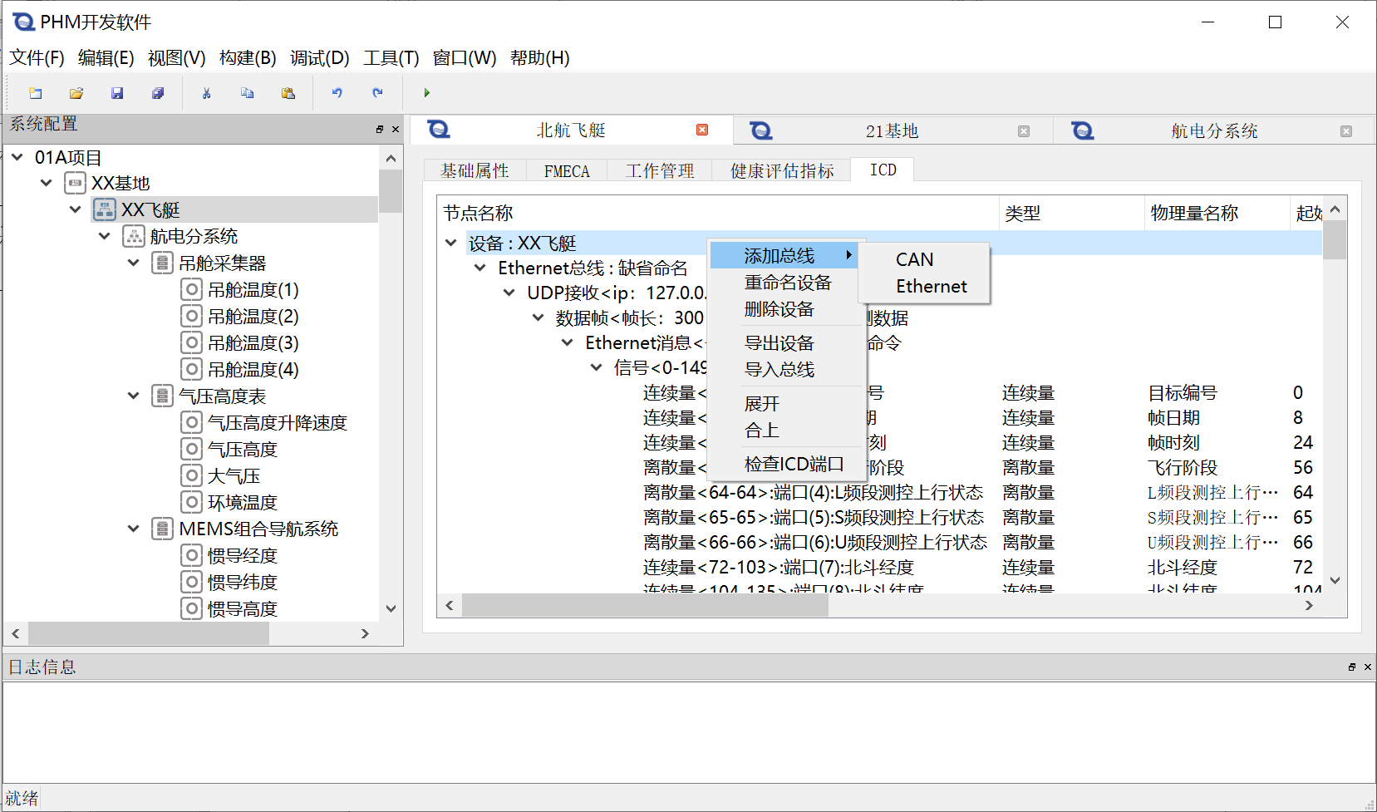

图X 总线接口建模

总线接口模型可以描述以下内容：

1. 总线类型；
2. UDP接收、发送；
3. 数据帧；
4. 消息；
5. 信号；
6. 物理量

可以导入、导出其它工程已定义的总线、帧数据、信号和物理量。

### 告警建模

建立装备的告警逻辑模型，该模型用于在运行环境中根据实时采集数据、特征提取结果或状态检测结果进行阈值判断，超限时触发告警事件。

模型描述了告警信息源，即：实时采集数据通道、特征提取结果输出通道或状态检测结果输出通道，以及阈值判断的相关参数，如：上下限、迟滞值、延迟等。告警模型不仅可以对单一信号进行阈值超限告警，也可以通过对状态检测结果进行阈值超限告警实现多个信号的组合逻辑告警。如下图所示。

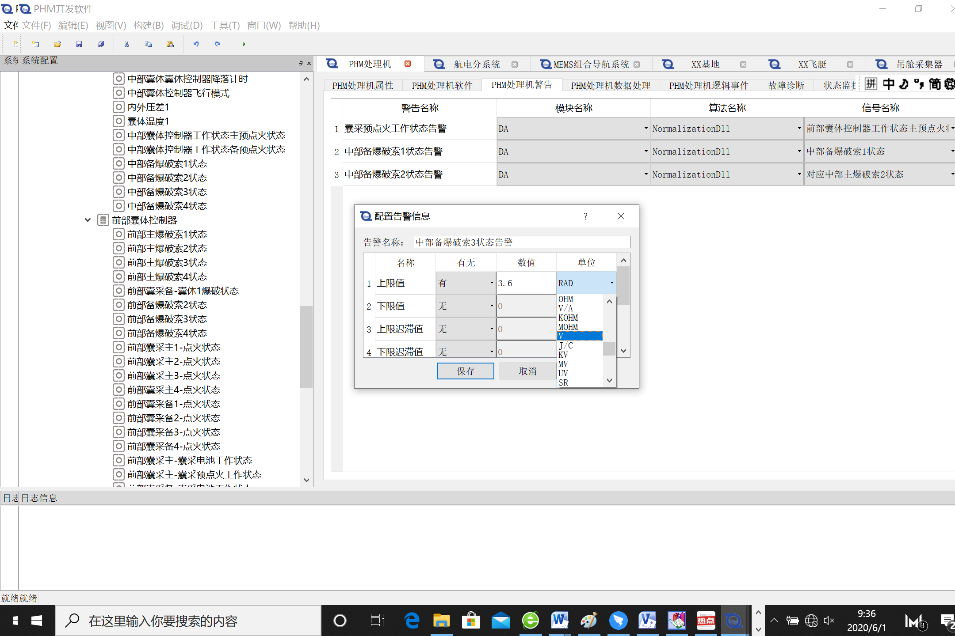

如上图，添加告警时可以定义告警名称，选择该告警由哪个信号产生，可以选择的告警信息源包括：数据采集模块输出的原始数据（总线数据或传感器数据）、特征提取模块输出的特征值，或状态检测模块输出的组合逻辑状态数据。

告警模型在运行时被装载到PHM运行环境软件，软件根据告警模型实时监视告警信息源，并按照模型中定义的上下限、迟滞值、延迟等参数进行判别，超限时产生告警事件，由运行环境存储到数据库。

### 事件建模

事件是系统工作过程中的一些特定状态，如：上电、XX阀门打开、起落架放下、发射车支腿伸展到位、飞行高度大于2500米并且空速小于430公里/小时、XX状态失效等。这些事件对系统维护、健康状态评估、故障分析非常重要，维护人员通常关心这些事件何时发生？一定事件内发生多少次，因此PHM运行环境需要对数据进行实时监视，当条件满足时产生事件，并保存到数据库，维护人员可以按时间检索事件。

事件建模可以定义任意数量的事件，每个事件又可以由任意数量的子事件组成，子事件是一个简单阈值判断，这样循环嵌套可以组成复杂的组合逻辑事件，如下图所示。

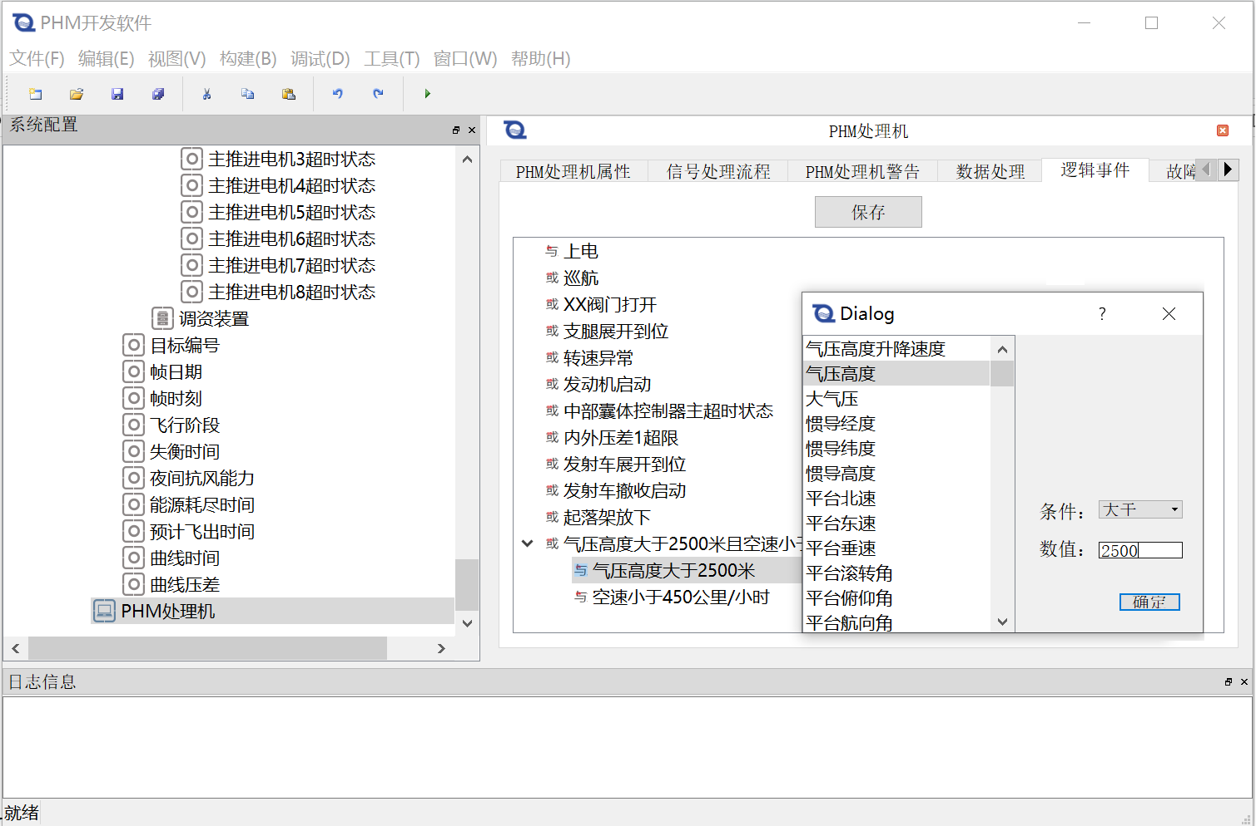

图X事件模型示意图

事件功能由状态检测模块（SD）提供，所有需要实时监视的数据由下层数据采集模块（DA）或特征提取模块（DM）提供，因此定义事件前应将DA模块和DM模块的输出在流程图上连接到SD模块，当定义需要监视的数据时，只需要在下拉列表中选择相应的数据即可，如上图。

事件是一种开放式的状态监视方法，研制人员和维护人员可以通过模型迭代动态调整数据采集、存储策略，使采集的数据数据质量不断提高，数据存储效率不断提高。

### 状态监控建模

状态监控是一种触发采集的方法。传统实时采集实时存储的主要问题是数据量太大，且对于健康管理而言存储的数据大多数都是无用数据。状态监控采用实时监视，触发采集（存储）的方式，只有当预先定义的事件产生时才进行数据的采集（存储），例如：每当飞机发动机启动时采集振动、ETG、燃油温度、燃油压力等参数，当汽车车速为零且转速小于1000转/分钟时采集瞬时转速等等。

状态监控可以大幅度减少无用数据，精准采集对对健康评估和故障诊断有价值的数据，尤其是针对状态缓慢劣化的机械系统，只需要每天在确定工况下采集少量数据，通过长时间数据积累就能准确评估健康状态的变化趋势。通过触发采集还可以准确采集对故障分析最有效的数据，如可以采集某BIT异常时的数据，通过触发点的选择甚至可以获得异常状态前后的数据辅助故障分析。

状态监控是一种开放式的数据采集、存储策略，研制人员和维护人员可以通过模型迭代动态调整数据采集、存储策略，使采集的数据数据质量不断提高，数据存储效率不断提高。

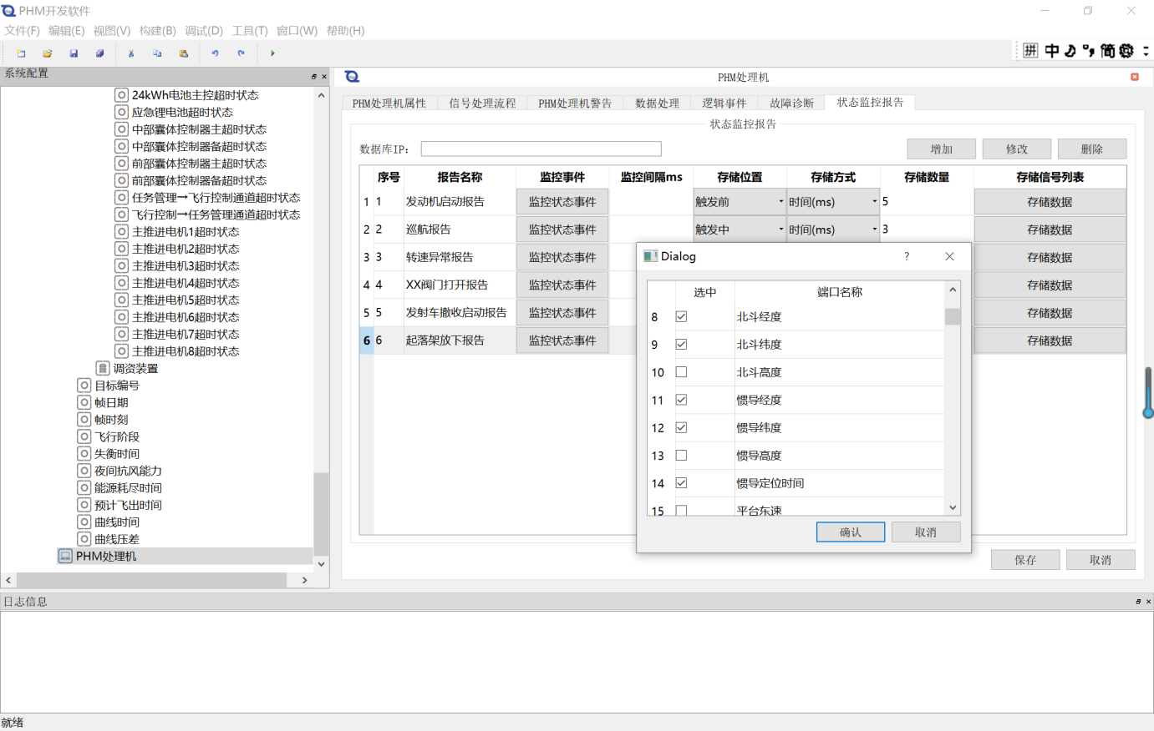

图X 状态监控建模

状态监控建模的功能是定义状态监控报告，包括：定义触发状态监控报告的事件、事件发生时需要采集的数据、采集的时长或点数、数据存储的策略（即存储触发点前、触发点后、或触发点两侧），如上图所示。

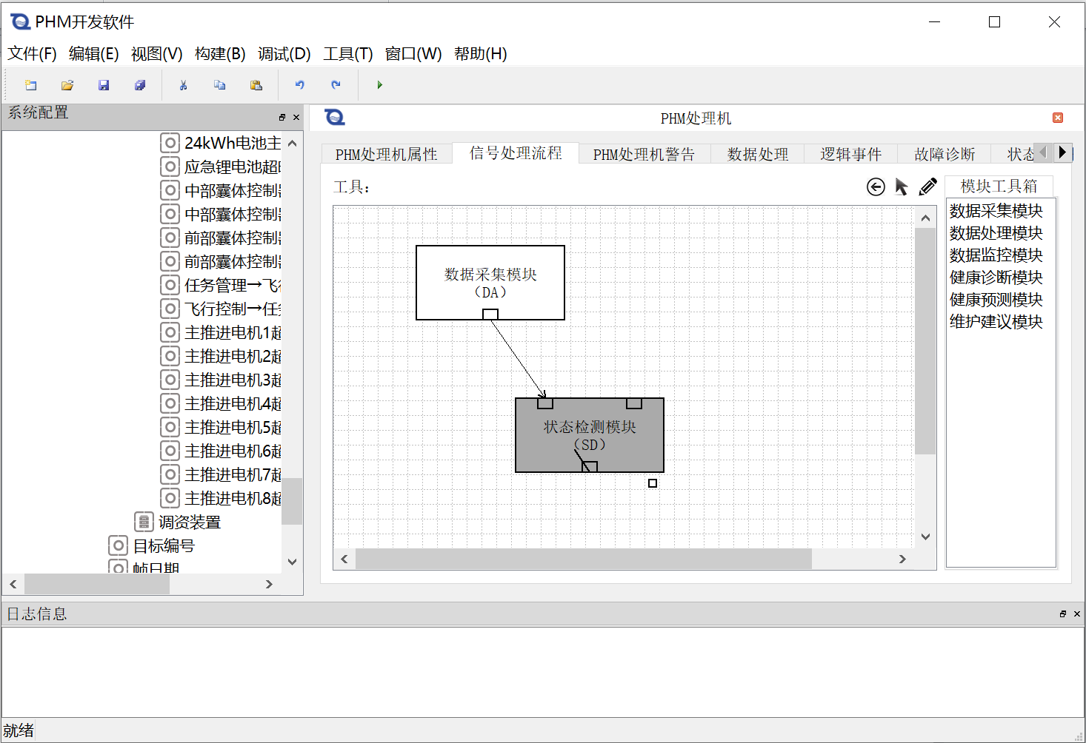

图X 状态检测信号输入

状态监控由状态检测模块（SD）提供，所有需要实时监视的数据和需要采集的数据由下层数据采集模块（DA）或特征提取模块（DM）提供，因此定义状态监控报告前应将DA模块和DM模块的输出在流程图上连接到SD模块，当定义需要采集的数据时，只需要在下拉列表中选择相应的数据即可，如上图。

### 信号处理流程建模

信号处理流程描述信号是如何在数据处理模块之间，如何在算法之间被传递的。信号处理流程分为模块级流程和算法级流程，模块级流程描述信号或数据在模块之间的传播路径，算法级流程描述信号或数据在算法之间的传播路径。

#### 数据处理模块

数据处理模块是满足IEEE13374和OSA-CBM的标准软件模块，这些软件模块包括：数据采集模块（DA）、数据处理模块（DM）、状态检测模块（SD）、健康评估与故障诊断模块（HA）和维护建议模块（AG），这些模块封装了所有健康管理相关算法，是健康管理系统的基本组成部分。

PHM系统集成的重要工作内容就是生成这些模块，并像搭积木一样用这些模块搭建PHM系统。

数据处理模块采用2种OSA-CBM标准接口，以确保不同开发单位开发的PHM数据处理模块可以相互调用，交换数据和配置文件。每个OSA-CBM数据处理模块都有一个标准XML格式的配置文件，该配置文件描述了该模块有哪些输出端口，从哪个下游模块的哪个端口输入数据，该模块实现了哪些算法等等。为处于不同操作系统平台的数据处理模块相互调用，OSA-CBM提供了标准WSDL或SDL描述文件，采用适当的软件工具可以自动生成web service 或CORBA的占位模块（通信接口），这些通信接口模块使异构平台上的数据处理模块可以像本地调用一样通过网络进行数据交换。

#### 模块级流程建模

模块级流程如下图所示，模块级流程的实体包括：数据采集模块（DA）、数据处理模块（DM）、状态检测模块（SD）、健康评估与故障诊断模块（HA）和维护建议模块（AG），每个模块有2个输入端口和一个输出端口。

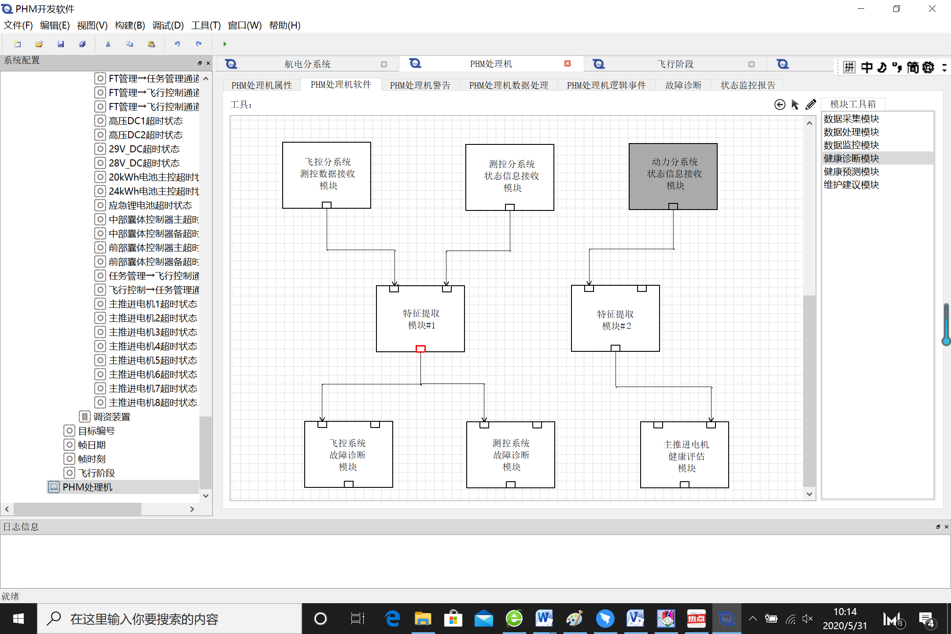

图X 模块级信号处理流程

2个输入端口分别为下述的同步接口和订阅接口，由系统集成人员根据数据传输的特点进行选择。

1. 同步：客户端通过向服务端发起数据请求函数调用，数据随返回值返回。此类接口适用于历史数据传送。
2. 订阅：客户端向服务端订阅数据，每当数据就绪后服务端向客户端分发数据，此类接口适用于实时数据采集。

每个模块只有一个输出端口，该模块内部所有算法的输出均通过该端口输出，在该端口上右击可以列出所有通过该端口输出的信号名称。

下层模块中的数据需要提供给上层模块使用时只需连接两个模块的输入、输出端口即可，此时下层模块的所有数据都会输出到上层模块，供上层模块内的算法选择。如上图所示。

模块级流程建模是针对每个PHM处理机分别进行的，是PHM系统分布式配置的主要手段。系统集成时根据数据处理的要求、PHM处理器的处理能力和总线带宽对数据处理模块进行配置。如下图，可以将数据采集模块（DA）和特征提取模块（DM）配置在只具备基本数据处理能力的嵌入式PHM数据采集装置上，将需要较多计算资源的状态检测模块和健康评估模块配置在处理能力较强的PMA上，将维护建议生成与保障信息系统配置在数据中心PHM计算机上。分布式配置情况下采用深色的模块表示该模块是配置在其它硬件平台上的数据处理模块，此时系统构建时自动在本PHM处理器上自动生成一个web占位模块。

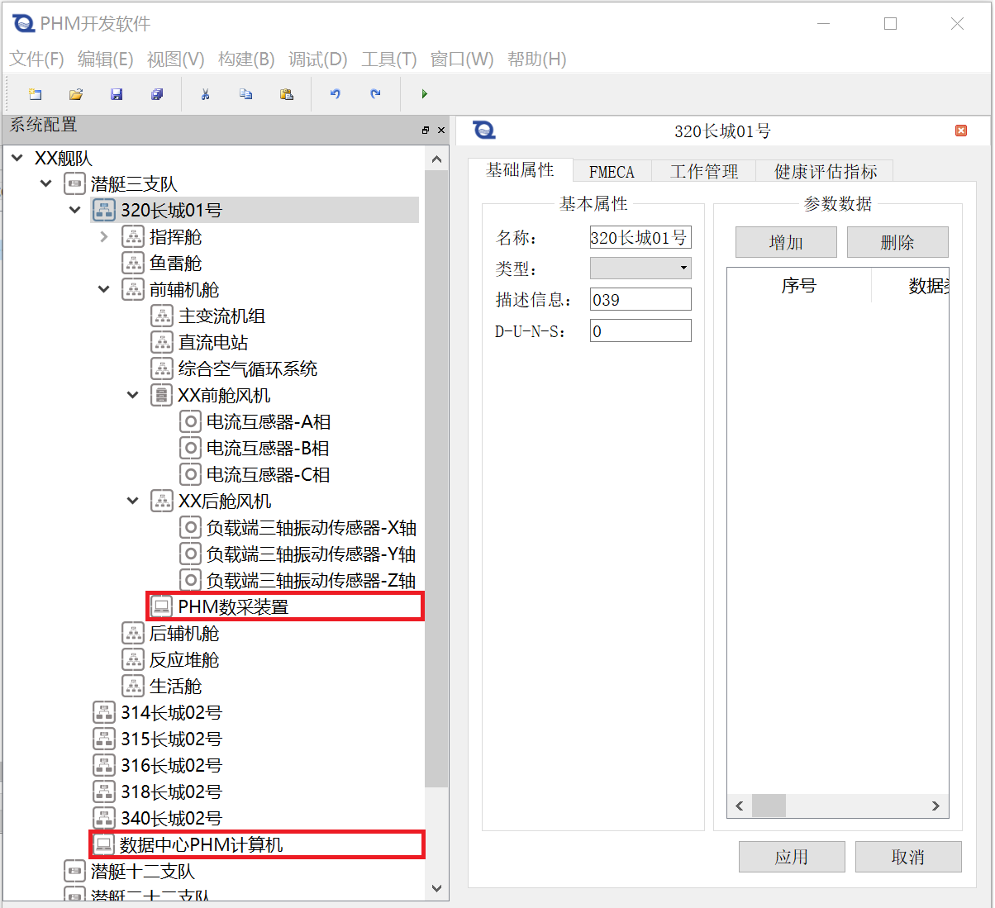

图X 模块配置

#### 算法级流程建模

算法是具有标准调用接口的软件模块，是数据处理模块的基本组成单元，使用算法时只需在算法工具栏中选中算法，并拖到画布上即可实例化一个算法。工具栏中提供的算法均为通用算法，使用算法时可以为每一个算法实例重新命名，并需要根据实际需求配置算法参数和模型（如神经网络的网络参数文件，模型通常是训练的结果）。

算法有一个输入端口和一个输出端口，根据实际需求，算法可以选择从哪个模块端口输入数据，只需从模块输入端口连接到算法输入端口，如果相应模块输入端口连接了下层模块，则在算法配置窗口可以列出所有信号，供算法输入选择。如下图所示。

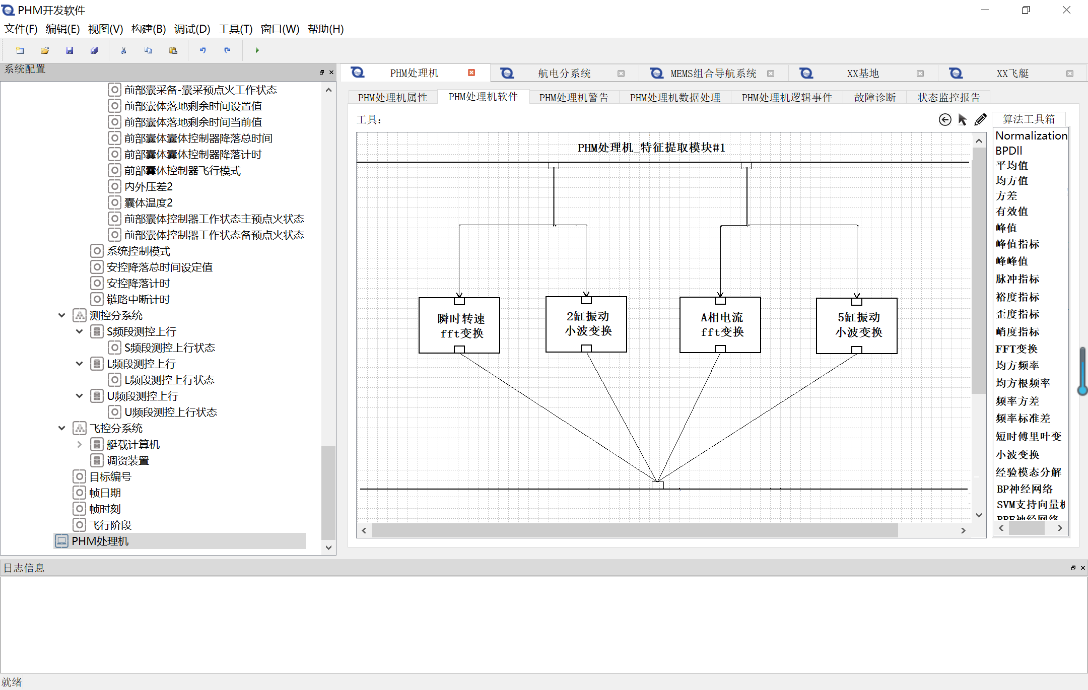

图X 算法级流程建模

开发环境软件可以提供以下基本算法：

|  |  |  |
| --- | --- | --- |
| 时域特征提取算法：  平均值  均方值  方差  有效值  峰值  峰值指标  峰峰值  脉冲指标  裕度指标  歪度指标  峭度指标 | 频域特征提取算法  FFT快速傅里叶变换  功率谱  倒频谱  能量谱  相位谱  时频域特征提取算法  STFT短时傅里叶变换  WT小波变换  VMD变分模态分解  EMD经验模态分解  EEMD集合经验模态分解 | 智能算法  BP神经网络  SVM支持向量机  K-means  概率神经网络  CNN卷积神经网络 |

算法管理提供算法的添加、删除和编辑功能，用户可以按照用户手册将自定义算法封装成标准算法模块，并添加到算法工具箱中，如下图所示。

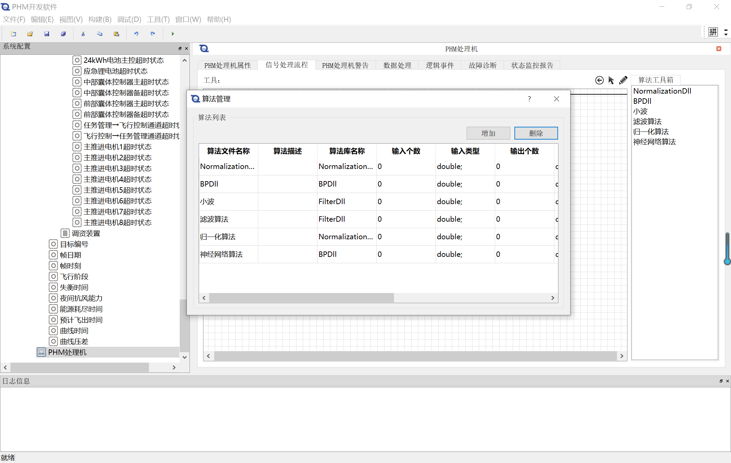

### 系统健康评估建模

系统健康评估的功能是根据各组成单元的健康状态分级评估系统或装备的健康状态。如下图所示，选择需要评估的系统或装备，健康评估指标属性页将列出该系统或装备包含的所有分系统，设置参与评估的分系统，以及初始权重和各级健康状态的阈值。

由于定权健康评估在实际工程中无法准确评估系统的健康状态，本软件采用变权评估算法，用户可以设置变权阈值，如下图。

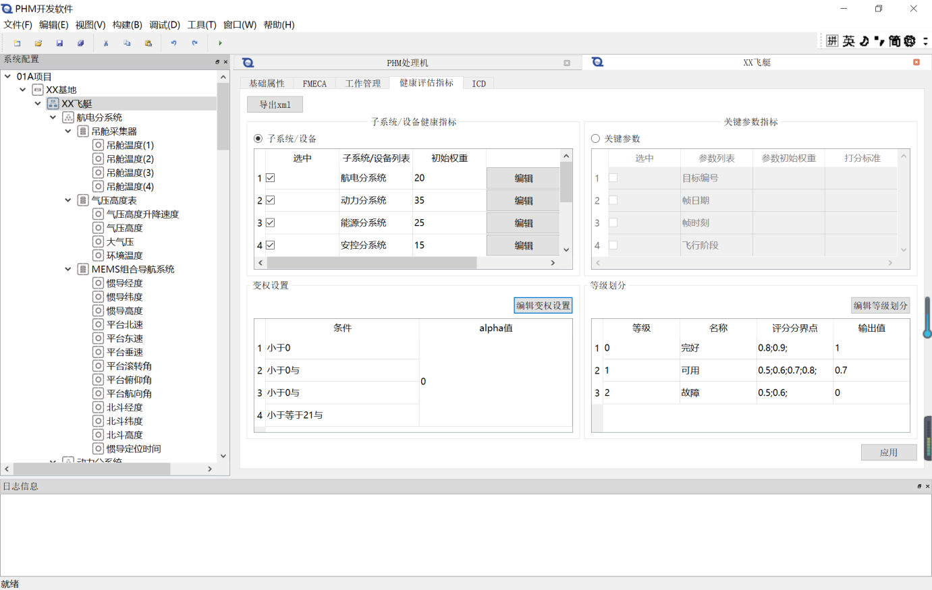

### 构建

完成所有的配置工作后，点击构建菜单选项，状态监测与健康诊断系统开发平台软件会根据当前工程所有的配置信息生成运行软件中所需要的所有功能模块和数据库文件。

如下图所示：

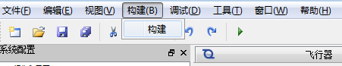

1. 构建

### 远程安装

完成构建后，状态监测与健康诊断系统开发平台软件会生成运行软件的执行程序用于实现针对健康管理对象配置的所有功能模块。并能通过以太网安装到指定PHM处理机。